INFORME DE FISCALIZACIÓN AMBIENTAL

INSPECCIÓN AMBIENTAL

CERDOS PLANTEL CAMPESINO – AGRÍCOLA AASA

DFZ-2016-859-XIII-RCA-IA

 | Nombre | Firma
Aprobado | María Isabel Mallea A.
Revisado | María Isabel Mallea A.
Elaborado | Evelyn Fuentes D.

Tabla de Contenidos
Tabla de Contenidos 2
1. RESUMEN. 3
2. IDENTIFICACIÓN DEL PROYECTO, ACTIVIDAD O FUENTE FISCALIZADA 4
3. INSTRUMENTOS DE GESTIÓN AMBIENTAL QUE REGULAN A LA ACTIVIDAD FISCALIZADA. 7
4. ANTECEDENTES DE LA ACTIVIDAD DE FISCALIZACIÓN. 8
5. HECHOS CONSTATADOS. 11
6. OTROS HECHOS 30
7. CONCLUSIONES. 31
8. DOCUMENTACIÓN SOLICITADA Y ENTREGADA. 36
9. ANEXOS 36

RESUMEN.

El presente documento da cuenta de la inspección ambiental realizada por la Superintendencia del Medio Ambiente, en conjunto con el SAG de la Región de Metropolitana, a los proyectos “Plantel de engorda de cerdos predio Campesino”, “DIA ampliación II – plantel de cerdos Campesino” y “Modificación planta de tratamiento de purines Plantel Campesino”, correspondientes a la instalación “Cerdos Aasa”. La actividad fue desarrollada el día 12 de abril de 2016.

El proyecto consiste en la operación de 79 pabellones de recría y engorda en el plantel El Campesino, con una capacidad total de albergar a 67.260 cerdos. Los purines de estos pabellones son derivados a un único sistema de tratamiento de purines, que contempla un proceso de separación de sólidos, sedimentadores, una laguna anaeróbica con una capacidad de 24.500 m³ y un sistema Wetland. Además, considera dos tranques de acumulación del efluente final para luego ser diluido con agua de canal y distribuido en distintas parcelas como fertiriego.

Las materias relevantes objeto de la fiscalización consideraron el manejo de purines, manejo de mortandad, manejo de olores y vectores, manejo de residuos veterinarios y calidad de aguas superficiales y subterráneas.

Entre los principales hechos constatados que constituyen hallazgos se encuentran: a) La laguna anaeróbica posee una capacidad superior a lo estipulado en la RCA N° 751/2009; b) Los tranques de acumulación estaban en su máxima capacidad a pesar de que sólo deben usarse en períodos correspondientes a invierno, y además, nunca han sido limpiados; c) Los resultados del análisis de suelo, efluente y aguas subterráneas, no han sido cargados en el Sistema de Seguimiento Ambiental de la SMA; d) Los análisis de aguas subterráneas y efluente, no incluyen todos los parámetros indicados en la RCA N° 751/2009; e) La cantidad de cerdos muertos durante un mes, es superior hasta en un 764% durante el mes de marzo de 2016, y f) La RCA N° 751/2009, no ha sido informada en el Sistema RCA de la SMA, según lo establecido en la Res. Exenta N° 1.518 del año 2013.

IDENTIFICACIÓN DEL PROYECTO, ACTIVIDAD O FUENTE FISCALIZADA

Antecedentes Generales

Identificación de la actividad, proyecto o fuente fiscalizada: Cerdos Plantel El Campesino

Región:  Metropolitana | Ubicación de la actividad, proyecto o fuente fiscalizada:  Viña El Campesino, Parcela N° 6, sector Mallarauco , Melipilla
Provincia:
Melipilla
Comuna:
Melipilla
Titular de la actividad, proyecto o fuente fiscalizada:  Agrícola Aasa Ltda. | RUT o RUN:  79.580.160-K
Domicilio Titular:  Viña El Campesino, Parcela N° 6, sector Mallarauco , Melipilla | Correo electrónico:  contacto@aasa.cl
Teléfono:
+56(2)2 8323645
Identificación del Representante Legal:  Jaime Bascuñan Noguera | RUT o RUN:  6.003.995-K
Domicilio Representante Legal:  Viña El Campesino, Parcela N° 6, sector Mallarauco , Melipilla | Correo electrónico:  Jaime.bascunan@aasa.cl
Teléfono:
+56(2)2 8323645
Fase de la actividad, proyecto o fuente fiscalizada:
Operación

Ubicación

Figura 1. Mapa de Ubicación Local (Fuente: Google Earth, 2016)

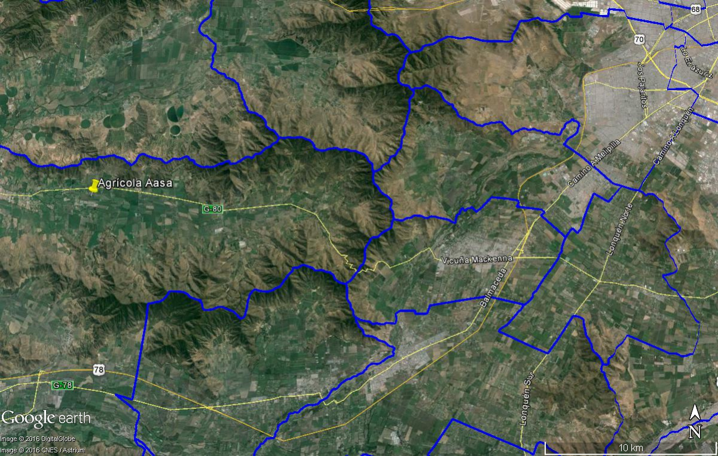
Coordenadas UTM de Referencia
Datum: WGS 84 | Huso: 19 | UTM N: 6.283.200m. | UTM E: 301.100m.
Ruta de Acceso: Ruta 78 (autopista del Sol) hasta la localidad de Peñaflor, para tomar la ruta G380 que une Peñaflor con la localidad de Bollenar. A la altura de Viña El Campesino se dobla al sur y se recorren 1,3 km para llegar al lugar del proyecto.
Figura 2. Layout del proyecto (Fuente: Google Earth, 2016)

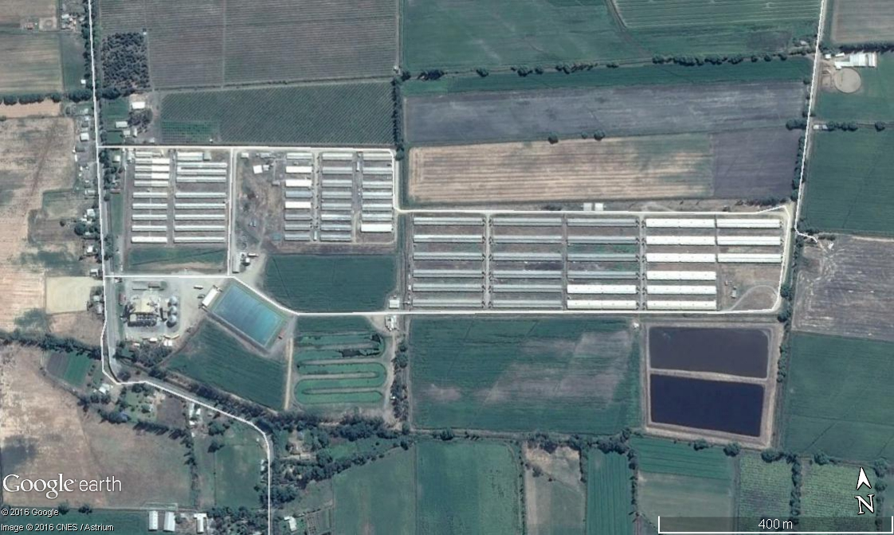
Pozo profundo
Biodigestor
Pozo de monitoreo
Filtros rotatorios
Pozo de monitoreo
Estación de transferencia de cerdos muertos
Caseta de disposición de residuos veterinarios
Tranques acumuladores
Sistema Wetland
Planta de producción de alimento

INSTRUMENTOS DE GESTIÓN AMBIENTAL QUE REGULAN A LA ACTIVIDAD FISCALIZADA.

Identificación de Instrumentos de Gestión Ambiental que Regulan actividad, proyecto o fuente fiscalizada.
N° | Tipo de Instrumento | N°/  Descripción | Fecha | Comisión / Institución | Nombre de la actividad, proyecto o fuente regulada | Comentarios | Instrumento fiscalizado
1 | RCA | 734/2002 | 26-12-2002 | COREMA Región Metropolitana | Plantel de engorda de cerdos predio Campesino | Sin comentarios | Sí
2 | RCA | 5932006/2006 | 11-10-2016 | COREMA Región Metropolitana | DIA ampliación II - plantel de cerdos Campesino | Sin comentarios | Sí
3 | RCA | 751/2009 | 04-09-2009 | COREMA Región Metropolitana | Modificación planta de tratamiento de purines plantel Campesino | No está informada en el Sistema RCA de la SMA. | Sí

ANTECEDENTES DE LA ACTIVIDAD DE FISCALIZACIÓN.

Motivo de la Actividad de Fiscalización.

Motivo: Programada. | Descripción del Motivo:  Según Resolución SMA N°1223/2015 que fija Programa y Subprogramas de fiscalización ambiental de Resoluciones de Calificación Ambiental para el año 2016.

Materia Específica Objeto de la Inspección Ambiental.

- Manejo de Purines
- Manejo de mortandad
- Calidad de aguas superficial y subterránea

Aspectos relativos a la ejecución de la Inspección Ambiental.

Día de inspección.

Fecha de realización: 12-04-2016 | Hora de inicio: 10:00 hrs. |  | Hora de finalización: 16:00 hrs.
Fiscalizador encargado de la actividad:  Evelyn Fuentes D. |  |  | Órgano:  SMA RM
Fiscalizadores participantes:  Natalia González P.  Andrea Briceño Z. |  |  | Órgano(s):  SAG RM  SAG RM
Existió oposición al ingreso: No |  | Existió auxilio de fuerza pública: No
Existió colaboración por parte de los fiscalizados: Si |  | Existió trato respetuoso y deferente: Si
Entrega de antecedentes solicitados: Si |  | Entrega de acta: Si (Anexo 1)
Observaciones: --

Esquema de recorrido.
6

2
5

5

4
1

3

Detalle del Recorrido de la Inspección.
Primer día de inspección

N° de estación | Nombre del sector | Descripción estación
1 | Planta fábrica de alimentos | Coordenada UTM WGS84: Norte 6.282.656,6; Este 300.459
2 | Sector de disposición de residuos veterinarios | Coordenada UTM WGS84: Norte 6.282.921; Este 300.443
3 | Estación de transferencia | Coordenada UTM WGS84: Norte 6.282.591; Este 300.884
4 | Sistema de tratamiento de purines | Coordenada UTM WGS84: Norte 6.282.726,9; Este 300.635,3
5 | Pozos de napas subterráneas | Coordenada UTM WGS84: Norte 6.282.763; Este 301.222  Coordenada UTM WGS84: Norte 6.282.817; Este 300.689
6 | Sector de riego | Coordenada UTM WGS84: Norte 6.283.079; Este 300.304

Aspectos relativos al Seguimiento Ambiental

Documentos Revisados

No hay informes de seguimiento cargados en el Sistema de Seguimiento Ambiental de la Superintendencia del Medio Ambiente, asociados a la Unidad Fiscalizable “Agrícola Aasa - Plantel Campesino”.

HECHOS CONSTATADOS.

Manejo de Purines

Número de Hecho Constatado: 1 | Estación N°: --
Documentación solicitada y entregada: El titular ingresó el 21 de abril de 2016, a la Oficina de Partes de la Superintendencia del Medio Ambiente, un Excel con el inventario de cerdos presentes en el Plantel El Campesino, durante los meses de enero, febrero, marzo y abril del año 2016 (Anexo 2).
Exigencia:

RCA N° 5932006/2006
Considerando 3.
[…].
Los nuevos pabellones se emplazarán de manera adyacente a las actuales instalaciones y podrán albergar 2.500 madres y 28.500 cerdos extras entre recría y engorda, lo que implica para la Operación futura un total de 67.260 cerdos, distribuidos en 79 planteles.
[…].

Resultado (s) examen de información:
De la revisión de los antecedentes entregados por el titular y el inventario de animales presentes en la instalación, se precisa lo siguiente:
- El titular entrega los siguientes antecedentes respecto de la cantidad de cerdos presentes durante los meses de enero, febrero, marzo y abril:
 | Enero | Febrero | Marzo | Abril*
Hembras en Producción | 2.677 | 2.733 | 2.807 | 2.725
Verracos Inseminación | 0 | 0 | 0 | 0
Verracos Celadores | 37 | 37 | 37 | 35
Cerdos Maternidad | 5.607 | 5.177 | 5.300 | 5.061
Cerdos Recría | 12.105 | 13.834 | 12.386 | 13.550
Cerdos Crianza | 8.668 | 6.874 | 10.344 | 9.702
Cerdos Engorda | 29.094 | 28.655 | 30.874 | 32.567
Total Cerdos | 58.188 | 57.310 | 61.748 | 63.640
 | Promedio año 2016: 60.222 animales.
*Inventario correspondiente hasta el 15 de abril del año 2016.

- La cantidad de cerdos presentes durante los meses de enero, febrero, marzo y abril, es inferior a lo establecido por el titular, durante la operación de la instalación.

Número de Hecho Constatado: 2 | Estación N°: 4
Documentación solicitada y entregada: El titular ingresó el 21 de abril de 2016, a la Oficina de Partes de la Superintendencia del Medio Ambiente, los análisis del guano obtenido desde el purín que pasa por el filtro rotatorio, de los años 2013, 2014, 2015 y 2016 (Anexo 2).
Exigencia:
RCA 734/2002
Punto 1.2.4. ICE
Residuos líquidos
[…].
Etapa de operación
c) Degradación Biológica
[…].
Para el caso de la laguna anaeróbica, se incorporaría un sistema de cierre consistente en la cobertura mediante una membrana de polipropileno de 1,2 mm. Este cierre aseguraría la anaerobiosis del sistema y contará con duetos de captación de los gases generados por la degradación biológica, conectados a un sistema de quema de gases mediante antorcha.

RCA 5932006/2006
b. Fase de Operación
[…].
Laguna Anaeróbica: De 108 m. de largo, 58 m. de ancho y 5 m. de profundidad, con pretiles de 4 m. de ancho, volumen útil de 24.500 m³, tiempo de residencia: 68 días. Los efluentes del sistema de biodigestores serán conducidos a una segunda degradación biológica mediante una laguna anaeróbica tradicional.

RCA N° 751/2009
Considerando 3.3.1. Fase de Construcción
Las principales acciones e instalaciones involucradas en el proyecto corresponden a:
• 2 estanques de acumulación, adicionales al existente.
• 3 filtros rotatorios en reemplazo de los filtros parabólicos.
• Mejoramiento de sistema de pantano existente “wetland”.
• Construcción de 2 tranques de acumulación de agua para el período invernal.
• Implementación de un sistema de distribución (riego) para las aguas tratadas.
A través de estas modificaciones al sistema de tratamiento de purines, se podrá reutilizar el agua tratada (fracción líquida del purín), en riego y fertilización de terrenos agrícolas, en vez de descargarlas a un curso de agua superficial. En resumen, el sistema modificado estará compuesto por las siguientes unidades:
• 03 Estanques de Homogenización y Acumulación.
• 03 Filtros rotatorios para separación de sólidos < 0,5 mm, (separación primaria)
• 02 Sedimentadores (separación secundaria)
• 01 Laguna anaeróbica
• 01 Sistema tipo pantano (Wetland)
• 01 Sistema de acumulación de las aguas tratadas (2 tranques)
• 01 Sistema de distribución

Considerando 3.3.2. Fase de Operación
Una descripción de las unidades de tratamiento se entrega a continuación:
3.3.2.1 Estanques de Homogenización y Acumulación
La acumulación de purín proveniente de los pabellones de cerdos, será realizada en 3 estanques. Estos estanques son de concreto con fondo cónico para producir una mejor homogenización del purín.
3.3.2.2 Filtros Rotarios
La separación de los sólidos será realizada mediante filtros rotatorios cuya capacidad es de 10 litros por segundo (capacidad de motor = 5 Hp). De los sólidos separados (guano) se obtiene con un 65 % de humedad y son depositados transitoriamente en un sector que permite almacenar hasta 150 m3.
Por último es conveniente indicar que la fracción sólida seguirá siendo comercializada para alimento de ganado bovino, tal como se ha realizado hasta la fecha.
3.3.2.3 Sedimentadores
La separación secundaria consiste en una sedimentación rápida (2 a 3 horas), de la cual se obtienen dos fases, una líquida y una sólida. El objetivo de ésta es provocar la sedimentación de los sólidos de tamaño menor a 0,5 mm que aún se encuentran en el líquido, posterior a la separación primaria.
3.3.2.4 Laguna Anaeróbica
El proyecto no contempla modificar esta unidad, cuyas dimensiones son:
Largo = 108 metros
Ancho = 58 metros
Profundidad = 5 metros
Capacidad = 24.500 m3
[…].
3.3.2.5 Sistema de Pantano Artificial (Wetland)
[…]. dentro de la modificaciones proyectadas, se encuentra mejorar el “Wetland” para mantenerlo activo con aguas de canal y poder utilizarlo en caso de contingencias.

Capítulo VI. ICE.
OTRAS CONSIDERACIONES RELACIONADAS CON EL PROCESO DE EVALUACION DE IMPACTO AMBIENTAL DEL PROYECTO
El cuadro siguiente muestra los cambios a la RCA 593/2006:

Considerando ICE N° | Materia | Modificación
3 y 3.2. | Instalación de 3 biodigestores anaeróbicos | El nuevo proyecto elimina la implementación de los 3 biodigestores.
3 y 5.7.1 | Descarga de Efluente Tratado en curso de agua superficial denominado “Estero Seco” cumpliendo con la tabla N°1 del D.S. 90/00 | El proyecto aprovechará los efluentes tratados para el riego de diversos cultivos y dejará de descargar el efluente al “Estero Seco”.
3 | Volúmenes a tratar: 360 m3/día de Purines | Volumen a tratar: 800 m3/día de purines
3 | Wetland como parte del sistema de tratamiento | El Wetland deja ser una unidad permanente de tratamiento y sólo se utilizará en caso de contingencia.

Hechos constatados durante la fiscalización:
- Juan Véliz (Supervisor de Planta de Tratamiento de Purines), indicó que diariamente ingresa a la planta de tratamiento cerca de 650 a 710 m³ de purines.
- Se observó un pozo de homogenización que recibe el purín crudo, el que se encontraba en funcionamiento al momento de la inspección (Fotografía 1). Además se constataron dos piscinas de acumulación que se encontraban a un costado del pozo de homogenización, que son utilizadas sólo en caso de que el pozo de homogenización esté llegando a su máxima capacidad, según lo indicado por Víctor Garcés (Encargado Ambiental del Plantel) y que al momento de la inspección, una de las piscinas se encontraba llena de material sólido y la otra estaba a unos 10 cm. aproximadamente (Fotografía 2) de llegar al tope con material sólido.
- Se observaron tres filtros rotarios operativos desde los cuales se separa el residuo sólido de mayor tamaño (Fotografía 3), correspondiente al guano del purín, el que sale con un 60 a 68% de humedad según lo indicado por Víctor Garcés y que diariamente se obtiene cerca de 34 a 36 m³/día de guano, según lo indicado por Juan Véliz. El guano es descargado desde los filtros a camiones de particulares, siendo utilizado como alimento para ganado bovino (Fotografía 4).
- Luego, el purín líquido es enviado a dos sedimentadores (Fotografía 5), obteniéndose aproximadamente 500 kilos semanales de lodo según lo indicado por Juan Véliz, el que es depositado en una losa para su secado (Fotografía 6) y posterior retiro y disposición en los campos de siembra.
- Se observaron dos estanques que acumulan la fracción líquida del purín (Fotografía 5), el que es posteriormente bombeado a la laguna anaeróbica.
- Se observó que la laguna anaeróbica se encontraba cubierta por una lona gruesa (Fotografía 7), y que los gases emanados del proceso son enviados a una planta de biogás ubicada a un costado de la laguna, desde la cual se obtiene energía que en parte es utilizada en una caldera de la planta de fabricación de alimentos, y el resto es quemado en una antorcha, según lo indicado por Juan Véliz.
- La laguna anaeróbica tiene una capacidad de 30.000 m³, según lo indicado por Víctor Garcés, a lo que agregó que por petición del calculista, se debió reforzar y subir el talud de contención, llegando a una altura de 5 metros por sobre el suelo. Lo anterior permite que la laguna tenga una capacidad de almacenamiento mayor que la aprobada a través de la RCA N° 751/2009.
- Se visitó el Sistema Wetland, donde se observó el serpentín que recorren las aguas que ingresan desde un canal, las que posteriormente son enviadas a la caseta de riego para ser mezclada con agua proveniente del tranque de acumulación.

Registros
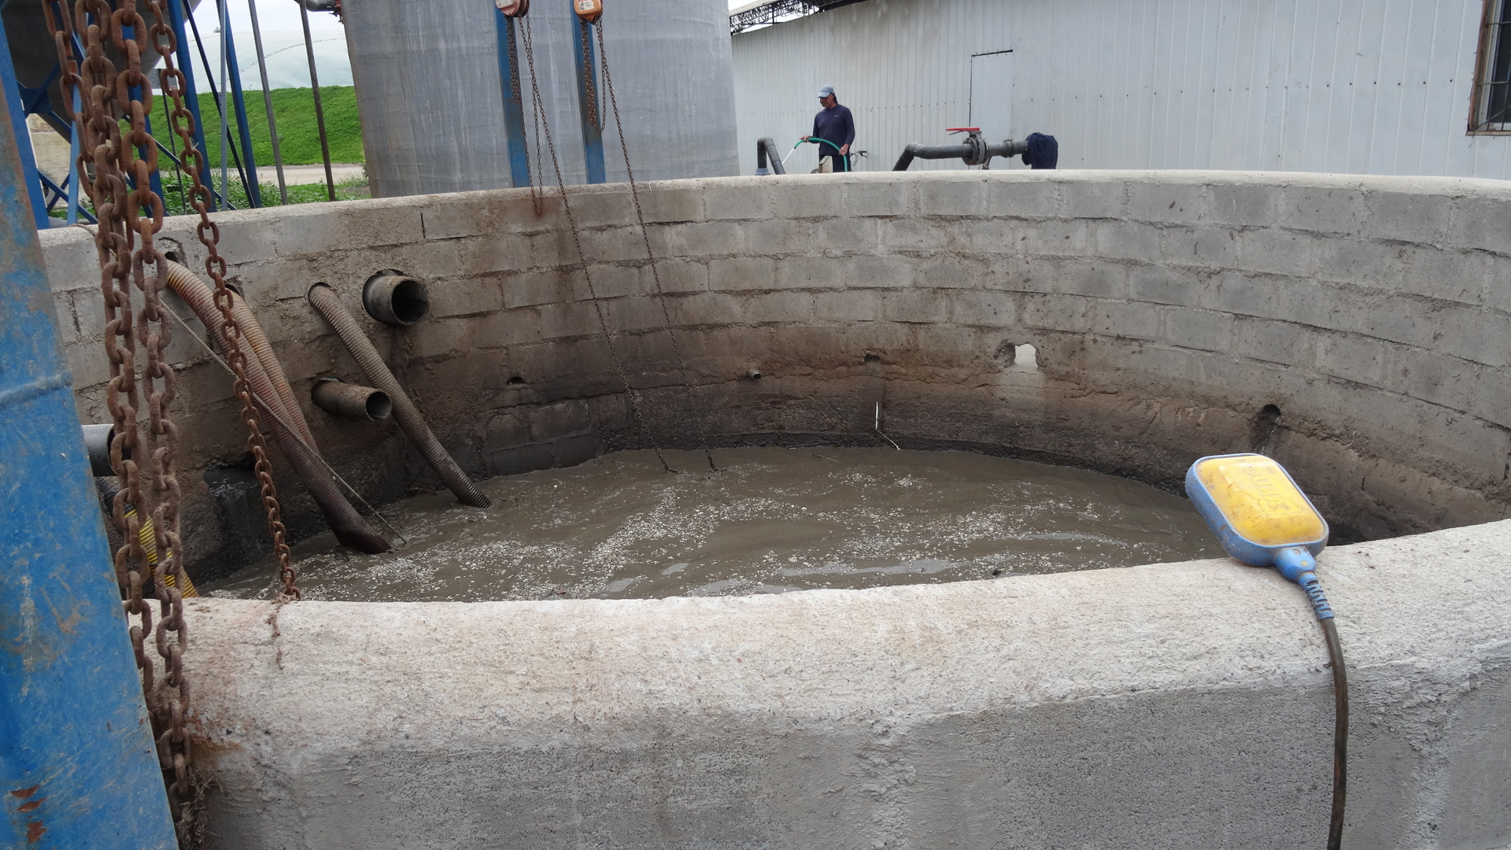 |  |  |  | 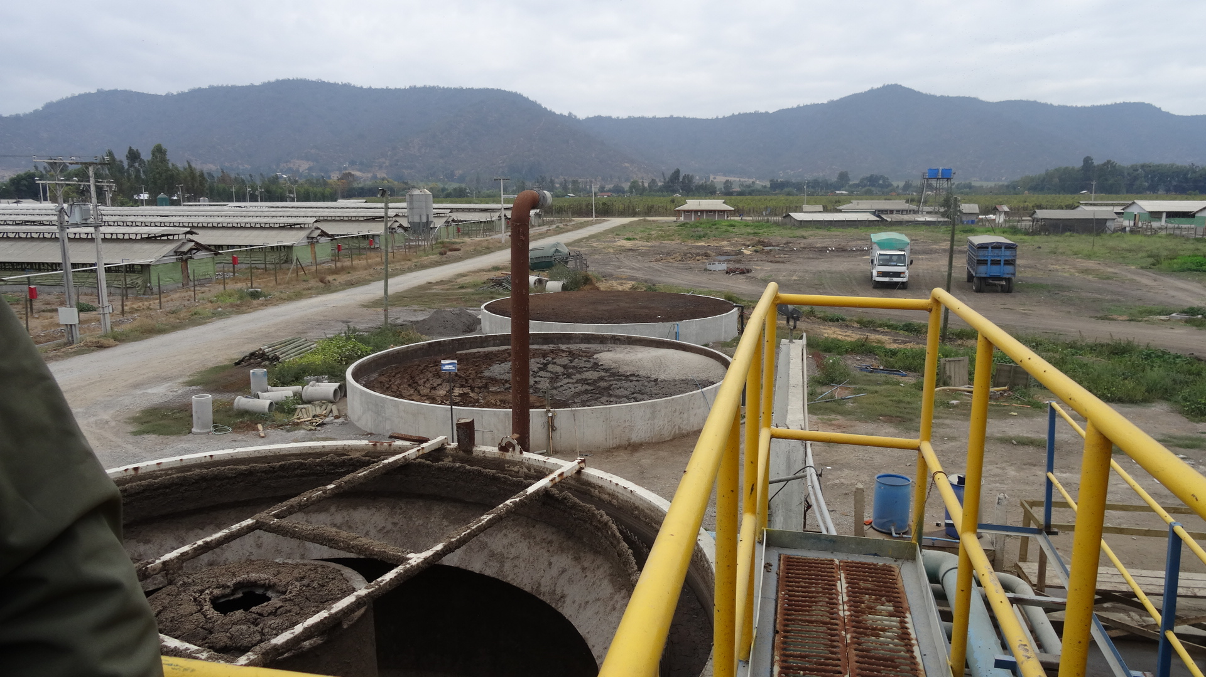
Fotografía 1. |  | Fecha: 12-04-2016 |  | Fotografía 2. | Fecha : 12-04-2016
Coordenadas DATUM WGS84 HUSO 19S |  | Norte: 6.282.731 m. | Este: 300.633,7 m. | Coordenadas DATUM WGS84 HUSO 19S | Norte: 6.282.755,8 m. | Este: 300.637 m.
Descripción Medio de Prueba: Pozo de homogenización operativo. |  |  |  | Descripción Medio de Prueba: Piscinas utilizadas en caso de que el pozo de homogenización esté en su máxima capacidad.
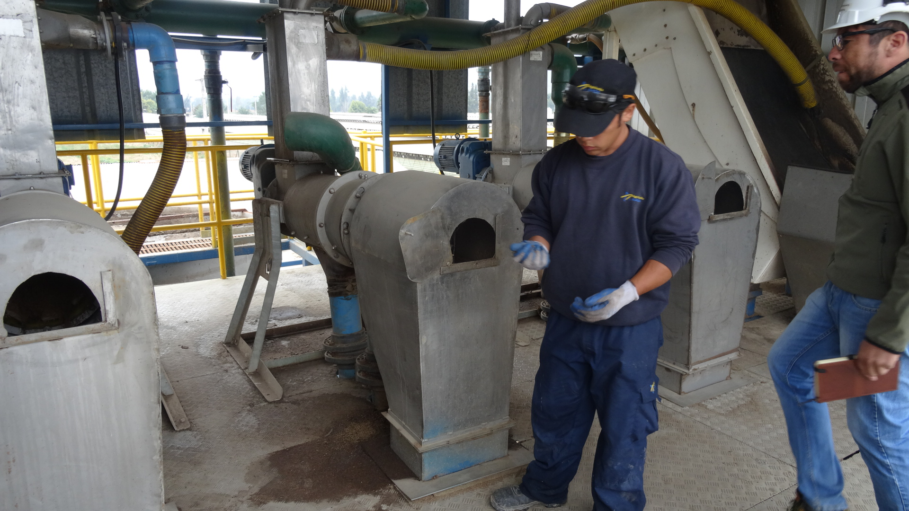 |  |  |  | 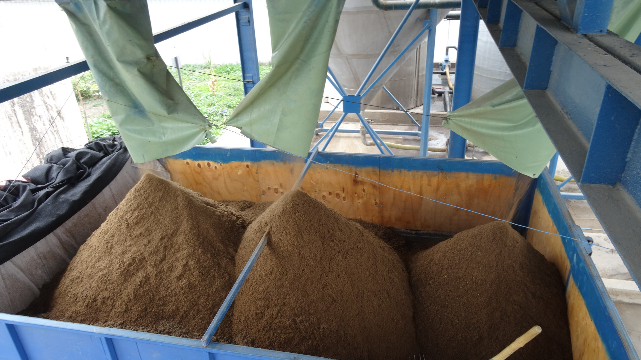
Fotografía 3. |  | Fecha: 12-04-2016 |  | Fotografía 4. | Fecha : 12-04-2016
Coordenadas DATUM WGS84 HUSO 19S |  | Norte: 6.282.722,3 m. | Este: 300.641,4 m. | Coordenadas DATUM WGS84 HUSO 19S | Norte: 6.282.722,3 m. | Este: 300.641,4 m.
Descripción Medio de Prueba: Tres filtros rotatorios operativos. |  |  |  | Descripción Medio de Prueba: Camión de un particular recepcionando el guano obtenido del purín luego de pasar por los filtros rotatorios.
Registros
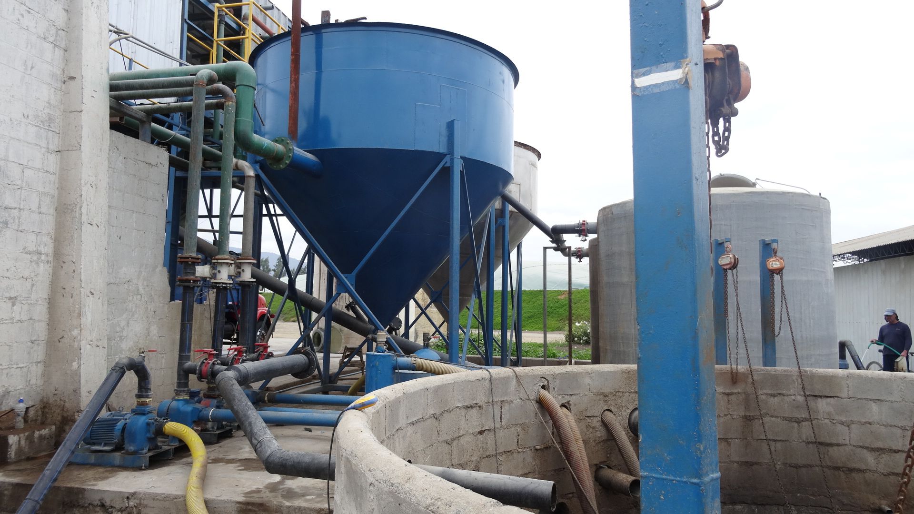 |  |  |  | 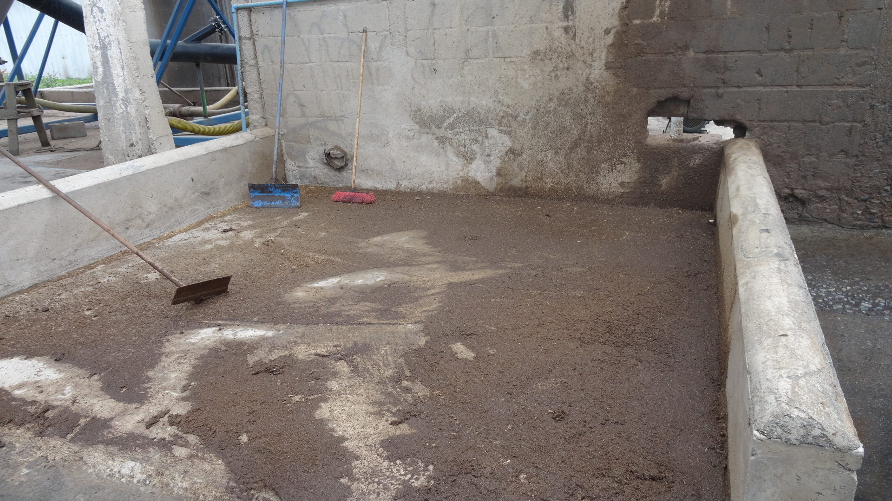
Fotografía 5. |  | Fecha: 12-04-2016 |  | Fotografía 6. | Fecha : 12-04-2016
Coordenadas DATUM WGS84 HUSO 19S |  | Norte: 6.282.723 m. | Este: 300.630 m. | Coordenadas DATUM WGS84 HUSO 19S | Norte: 6.282.723 m. | Este: 300.630 m.
Descripción Medio de Prueba: Dos sedimentadores de lodo. |  |  |  | Descripción Medio de Prueba: Losa donde se dispone lodo obtenido desde los sedimentadores para su secado.
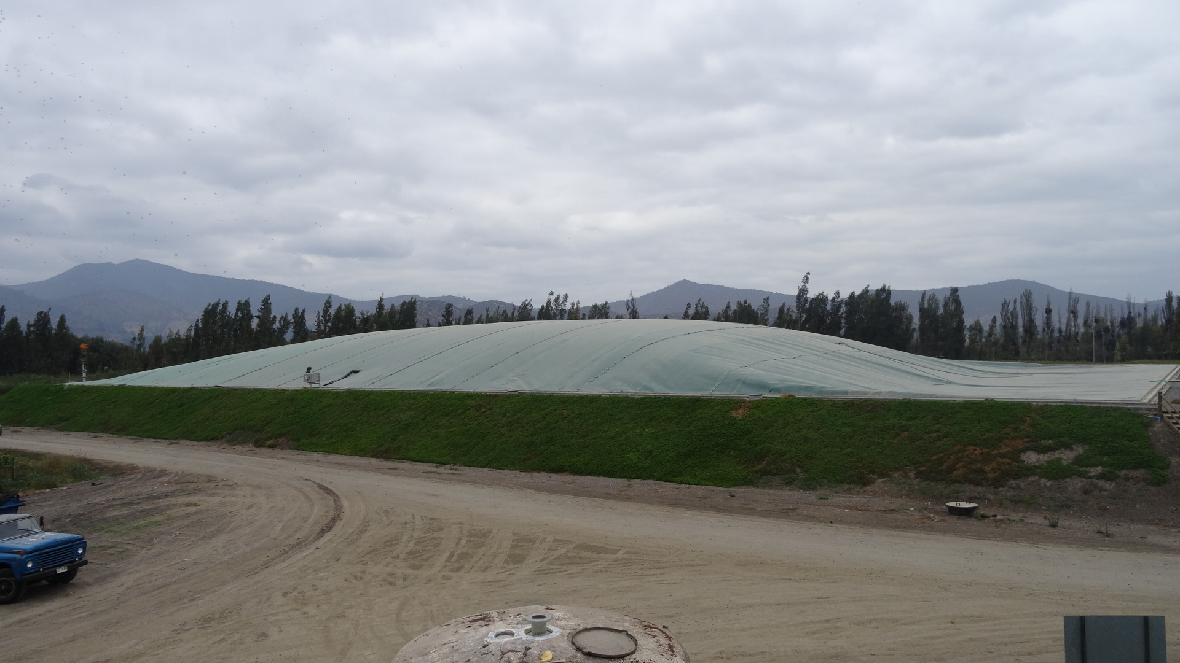
Fotografía 7. | Fecha: 12-04-2016
Coordenadas DATUM WGS84 HUSO 19S | Norte: 6.282.642,2 m. |  | Este: 300.622,8 m.
Descripción Medio de Prueba: Biodigestor.
Número de Hecho Constatado: 3 | Estación N°: 4
Exigencia:

RCA N°751/2009
Considerando 3.3.2.6.
Sistema de Distribución y Acumulación de las Aguas
[…].
a) Sistema de Distribución.
Este sistema contempla las siguientes unidades principales:
• Centro mezclado. El sistema de mezclado constará de 3 cámaras, 2 de premezcla y una de mezcla desde donde se hará la succión del agua nitrogenada para alimentar los “Ramales” y ser distribuida a los predios.
[…].
b) Tranques de Acumulación.
El proyecto ha considerado un sistema de acumulación compuestos por 2 Tranques que serán utilizados en aquellos períodos en que no sea factible regar (invierno).
[…].
La capacidad máxima de cada uno de los tranques será de 50.000 m³. El diseño de los tranques permite el ingreso de maquinaria al interior de ellos, lo cual facilitaría cualquier proceso de mantención limpieza.

Punto 1.7.3.2.6. ICE
Sistema de Distribución y Acumulación de las Aguas
[…].
b) TRANQUES DE ACUMULACION.
[…]. En caso que el suelo aún presente alta humedad en el subsuelo, se prescindirá del uso del rodillo y se realizará la compactación con traílla. Se debe considerar que el material disponible, corresponde a una arcilla negra, densa, y con mucha plasticidad y adherencia en húmedo, por lo que se deberá estimular el secado hasta su humedad óptima.
El diseño de los tranques permite el ingreso de maquinaria al interior de ellos, lo cual facilitaría cualquier proceso de mantención limpieza.

Considerando 5.3.
Respecto del impacto ocasionado sobre el componente ambiental Suelo, por Residuos Sólidos, el Titular se obliga a:
[…].
Fase de Operación
5.3.4 Realizar cada dos años limpieza de los tranques para retirar el sedimento acumulado, el cual será utilizado como mejorador de suelos en los terrenos que posee Agrícola AASA. Previo a su disposición, como mejorador de suelo en su propio predio, Agrícola AASA solicitará el permiso correspondiente a la autoridad sanitaria.

Considerando 3.2.4.2.
El titular deberá mantener orden y limpieza en todas las secciones de la obra y sus instalaciones de faenas (bodegas y vestidores, entre otros recintos).
Fase de Operación
[…].
El sedimento de los tranques será removido ingresando al interior un tractor y traílla, retroexcavadora o cargador frontal, dado que el talud interior 1:2,5 es fácilmente transitable por maquinaria corriente.
Este sedimento removido será inmediatamente distribuido en los terrenos de Agrícola AASA (5 a 6 ha. Agrícolas disponibles) como mejorador de suelo y su volumen fue estimado en 300 m³ (cada dos años).
Hechos constatados durante la fiscalización:
- En la caseta de riego se observaron cuatro bombas de succión de las aguas que pasan por el Sistema Wetland y cuatro bombas de succión de las aguas del Tranque de acumulación (Fotografía 8 y 9), las que son mezcladas para su posterior utilización en riego en los distintos ramales.
- Se visitaron dos tranques de acumulación de la fracción líquida del purín (Fotografía 10), observándose que ambos están llegando a su máxima capacidad, pese a que no están en un período donde no es posible regar (invierno). Según lo indicado por Víctor Garcés, nunca se han limpiado los tranques desde su construcción y que cuando han intentado vaciarlos, el agua acumulada va hacia el punto más bajo desde donde se está retirando el sólido.

Registros
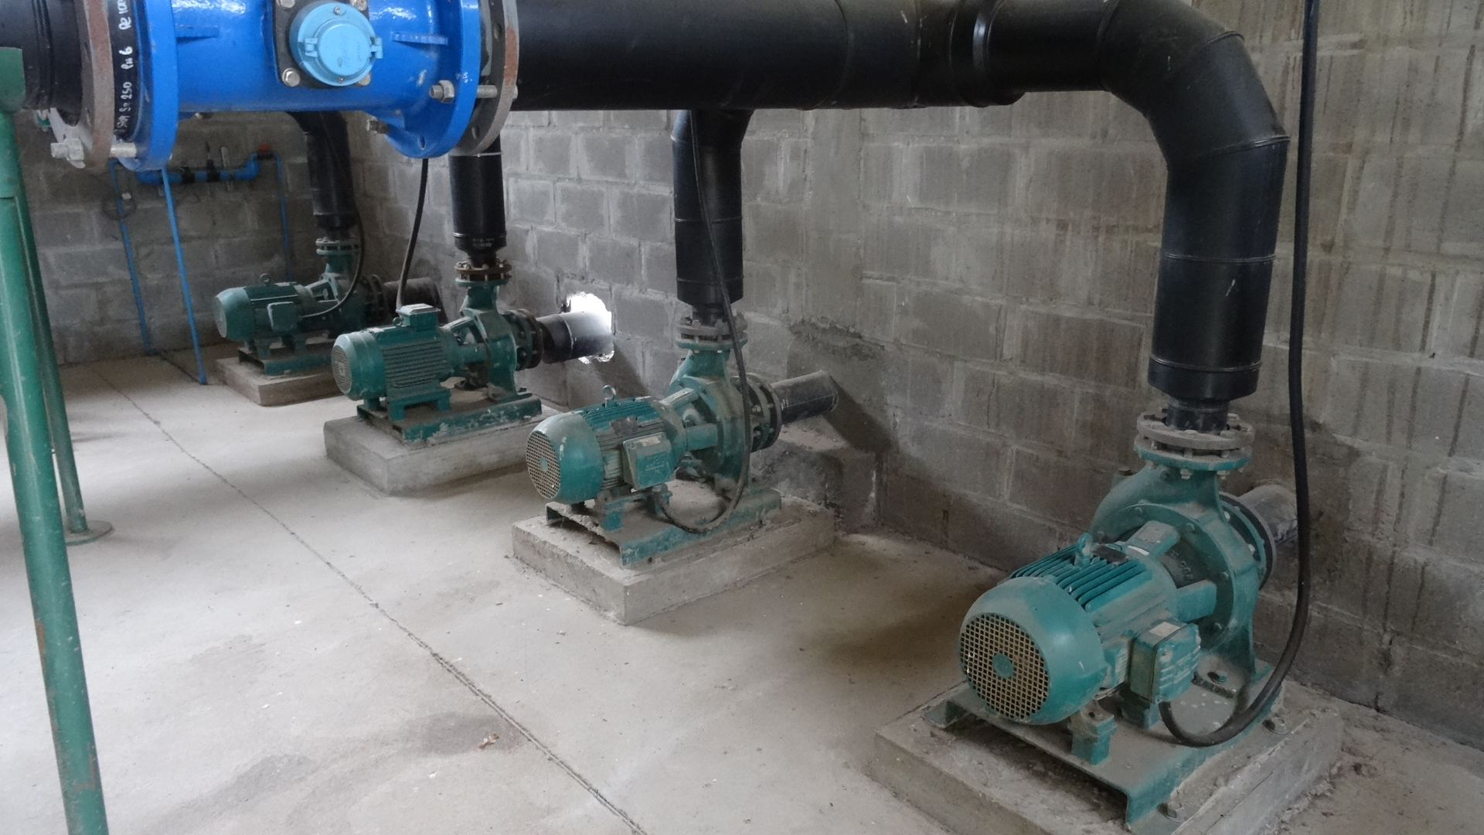 |  |  | 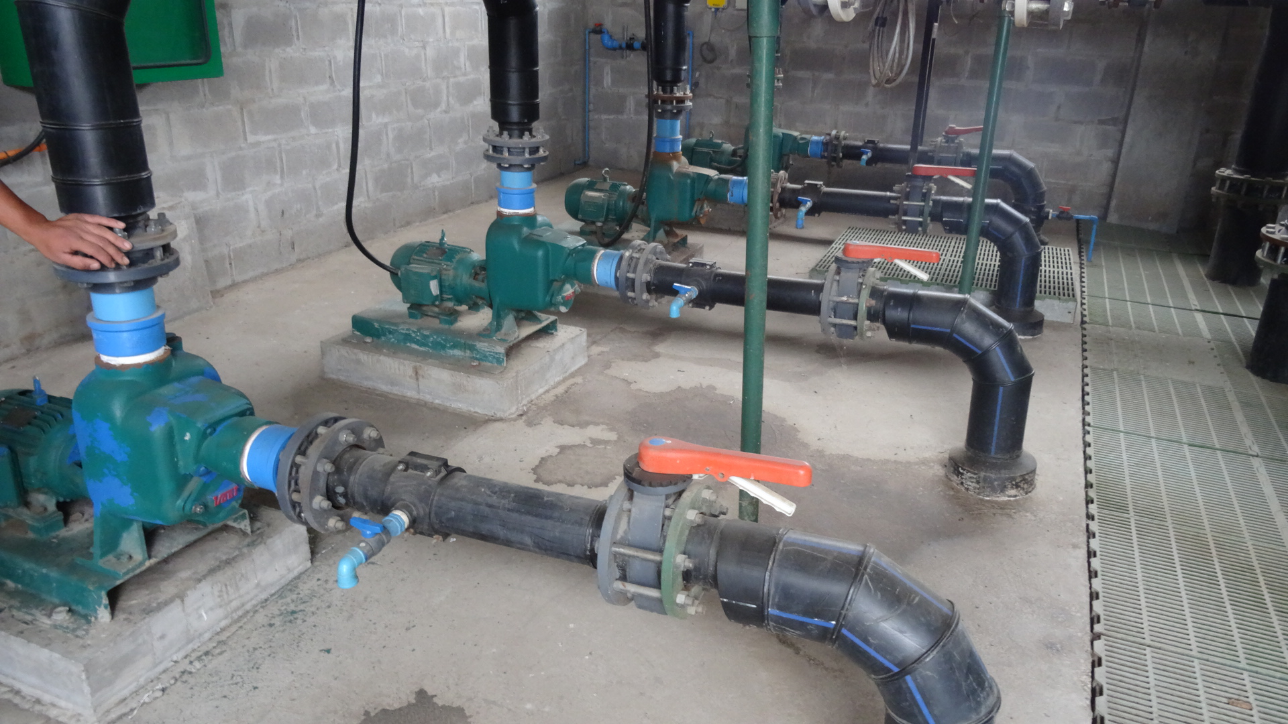
Fotografía 8. | Fecha: 12-04-2016 |  | Fotografía 9. | Fecha : 12-04-2016
Coordenadas DATUM WGS84 HUSO 19S | Norte: 6.282.462,9 m. | Este: 300.874 m. | Coordenadas DATUM WGS84 HUSO 19S | Norte: 6.282.462,9 m. | Este: 300.874 m.
Descripción Medio de Prueba: Bombas de succión que sacan agua desde el Sistema Wetland. |  |  | Descripción Medio de Prueba: Bombas de succión que sacan agua desde el tranque de acumulación.

Registros
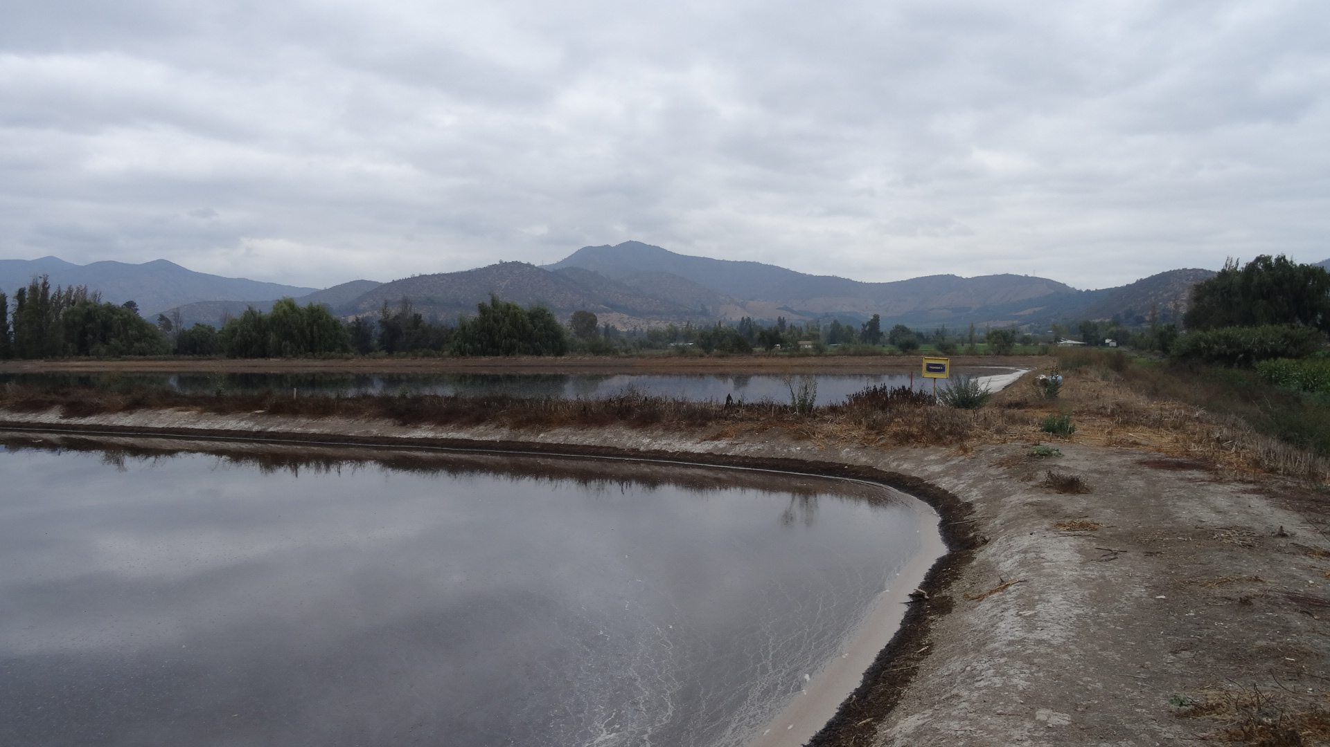
Fotografía 10. | Fecha: 12-04-2016
Coordenadas DATUM WGS84 HUSO 19S | Norte: 6.282.493,3 m. | Este: 301.363,6 m.
Descripción Medio de Prueba: Tranques de acumulación de la fracción líquida del purín tratado.

Número de Hecho Constatado: 4 | Estación N°: 6
Documentación solicitada y entregada: El titular ingresó el 21 de abril de 2016, a la Oficina de Partes de la Superintendencia del Medio Ambiente, los análisis del efluente final de los años 2013, 2014, 2015 y 2016 (Anexo 2).
Exigencia:

RCA 751/2009
Considerando 3.3.3.
Plan de Aplicación (fertirriego)
[…].
El plan de aplicación considera la entrega de agua a distintos parceleros, quienes han suscrito un acuerdo con el titular por la provisión de las aguas tratadas.
La aplicación de las aguas tratadas ha sido diseñada de acuerdo a los requerimientos planteados en las pautas del SAG y contempla entre otros:
- Características de las aguas y suelos.
- Balances hídricos.
- Balance de Nitrógeno.
- Cultivos.
- Planes de monitoreo.
- Medidas de contingencias.
Cabe destacar que el titular entregará a los agricultores un efluente compuesto por el purín tratado (fracción líquida) y agua de regadío en una proporción estimada en 1 a 4.

Considerando 5.4.
Respecto del impacto ocasionado sobre el componente ambiental Agua, por Residuos Líquidos (Purín), el titular se obliga a:
[…].
5.4.2 No destinar sus aguas tratadas al riego de cultivo con especies vegetales destinadas a consumo humano crudo.
5.4.3 Adoptar medidas con el propósito de evitar cualquier contaminación por efecto de la disposición de sus residuos o productos. Por otra parte, los purines (fracción líquida) serán utilizados en forma controlada para el riego de terrenos agrícolas de acuerdo a lo especificado en el Plan de Aplicación.

Punto 1.7.3.3. ICE.
Plan de Aplicación (fertirriego)
[…].
El plan de aplicación considera la entrega de agua a distintos parceleros, quienes han suscrito un acuerdo con el titular por la provisión de las aguas tratadas (en anexo 3 de la DIA, se presentó modelo de convenio). La tabla siguiente entrega un detalle de los predios, superficies y cultivos.

Resumen | Ha. | % | Tipo de Riego
Maíz | 121,8 | 38 | surco
pradera natural | 6,2 | 2 | tendido
alfalfa | 43 | 13 | tendido
pradera empastada | 150,7 | 47 | tendido
Total Hectáreas | 321,7

[…].
Un detalle del plan de aplicación se presentó en anexo 4 de la DIA.
[…].

Programa de Monitoreo 7.3.4, Plan de Aplicación de Purines. Punto 1.7.3.3. ICE
[…].
b) Efluente a aplicar (fracción líquida del purín)
Para evaluar la calidad del efluente a aplicar se realizarán análisis semestrales.
Los parámetros a medir corresponderán a:
· pH
· Temperatura
· DBO5
· Nitrógeno Total
· Fósforo Total
· Sólidos Suspendidos
· Sólidos Disueltos
· Conductividad específica
Las muestras serán enviadas a un laboratorio autorizado para su análisis. Los resultados de análisis de laboratorio serán remitidos a las oficinas regionales del SAG.
[…].

Hechos constatados durante la fiscalización:
- Acompañó en esta ocasión Abel Scarate (Encargado de Campo del Plantel).
- Se visitó la parcela Isla Carrasco correspondiente a Ramal 1, el que posee cinco hectáreas de empastada. Al momento de la inspección no estaban regando, por lo que se le solicitó al encargado abrir la llave de paso (Fotografía 11). Se regó en una relación de 1 es a 3, siendo 1 la porción de purín y 3 el agua de canal. Además, el agricultor le adiciona agua de canal antes de disponerla en el predio. El riego se realiza por surco.
- Se observaron cultivos de maíz dentro del área de la instalación, en terrenos que son arrendados a terceros (Fotografía 12), precisando Victor Garcés que en ellos se está regando con el efluente desde el tranque de acumulación, diluido con agua de canal en relación 1 a 1, 1 a 2 y 1 a 3, considerando el primero como el efluente y el segundo como agua de canal, y que su proporción depende de las necesidades del cultivo.
- Víctor Garcés indicó que el total de superficie regada es de 370 hectáreas, correspondiente a las hectáreas destinadas para riego de parceleros vecinos y las arrendadas a privados, superficie que es superior a lo contemplado en la RCA N° 751/2009.

Resultado (s) examen de información:
De la revisión de los antecedentes entregados por el titular, se precisa lo siguiente:
- El titular entrega los análisis de monitoreo del efluente, siendo tomada la muestra por Agrícola Aasa Ltda., y el análisis realizado por el laboratorio Anam y AGQ.
- Se destaca que en los informes de ensayo, se indica que el tipo de muestra corresponde a Ril y Lodo.
- A continuación se resumen los análisis realizados los años 2013, 2014, 2015 y 2016, según los parámetros a medir establecidos en el programa de monitoreo del efluente:

Análisis/Método | Unidad | 1-2013 | 2-2013 | 1-2014 | 2-2014 | 1-2015 | 2-2015 | 2-2015 | 1-2016
Análisis/Método | Unidad | 08-04-2013 | 11-12-2013 | 25-06-2014 | 19-12-2014 | 21-01-2015 | 01-10-2015  /22-10-2015 | 01-10-2015  / 27-10-2015 | 24-03-2016 | Caracterización del purín a la salida de la Laguna Anaeróbica (PAP 2009)
Conductividad | uS/cm | 13490 | 3370 | 5700 | 9440 |  | <10 | 6223 | 10150
DBO | mg/L | 873 | 789 | 3320 | 600 |  |  |  | 997 | 3045,7
DBO5 | mg/L | -- | -- | -- | -- | 4010 | 131 | 131 | --
Fósforo Total (P) | mg/L | 169,2 | 13,6 | 20,4 | 40,98 | 3,6 | 10,4 | 10,4 | 147,52 | 191,8
Nitrógeno Total (NT) | mg/L |  | 391,9 | 1269,9 | 1000 |  | 125 | 125 | 1095
PH | UNID | 7,6 | 7,7 | 6,6 | 7,9 | 7,78 | 6,84 | 6,84 | 7,4 | 7,6
Sólidos Disueltos Totales | mg/L |  | 1532 | 3052 | 4155 |  | 1945 | 1945 | 4720
Sólidos Suspendidos Totales | mg/L | 730 | 2955 | 3520 | 405 | 11320 | 1785 | 1785 | 1220 | 5363,8
Temperatura | °C |  | 6,1 |  | 0 | 20,2 |  |  | 20,1 | 11,7

- De lo anterior, se puede indicar que de los siete monitoreos, sólo tres cumplen con el análisis de todos los parámetros establecidos (2-2013, 2-2014 y 1-2016), en cuatro no se incluye el parámetro temperatura (1-2013, 1-2014 y 2-2015), en dos no se incluye el parámetro Nitrógeno Total y Sólidos Disueltos Totales (1-2013 y 1-2015), y en uno no se incluye el parámetro de conductividad eléctrica (1-2015).
- El monitoreo 2-2015 está entregado dos veces por el titular, y presenta distintos valores para la conductividad eléctrica.
- Los resultados de los análisis se compararon con los valores con los que fueron caracterizados en el PAP 2009 anexado a la RCA N° 751/2009. En el análisis del parámetro DBO del monitoreo 1-2014 y el análisis del parámetro Sólidos Suspendidos Totales del monitoreo 1-2015, se obtuvieron valores superiores a los presentados en la caracterización del PAP 2009.
- Los informes semestrales de monitoreos realizados al efluente del purín tratado, no han sido cargados en el Sistema de Seguimiento Ambiental de la Superintendencia del Medio Ambiente, tal como establece la Resolución Exenta N° 223 de marzo de 2015.

Registros
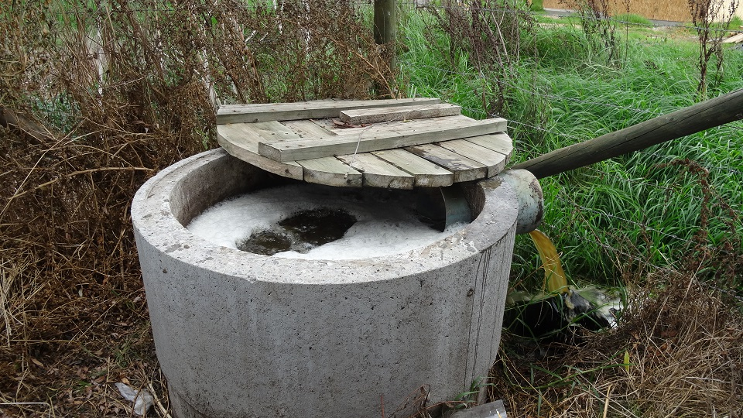 |  |  | 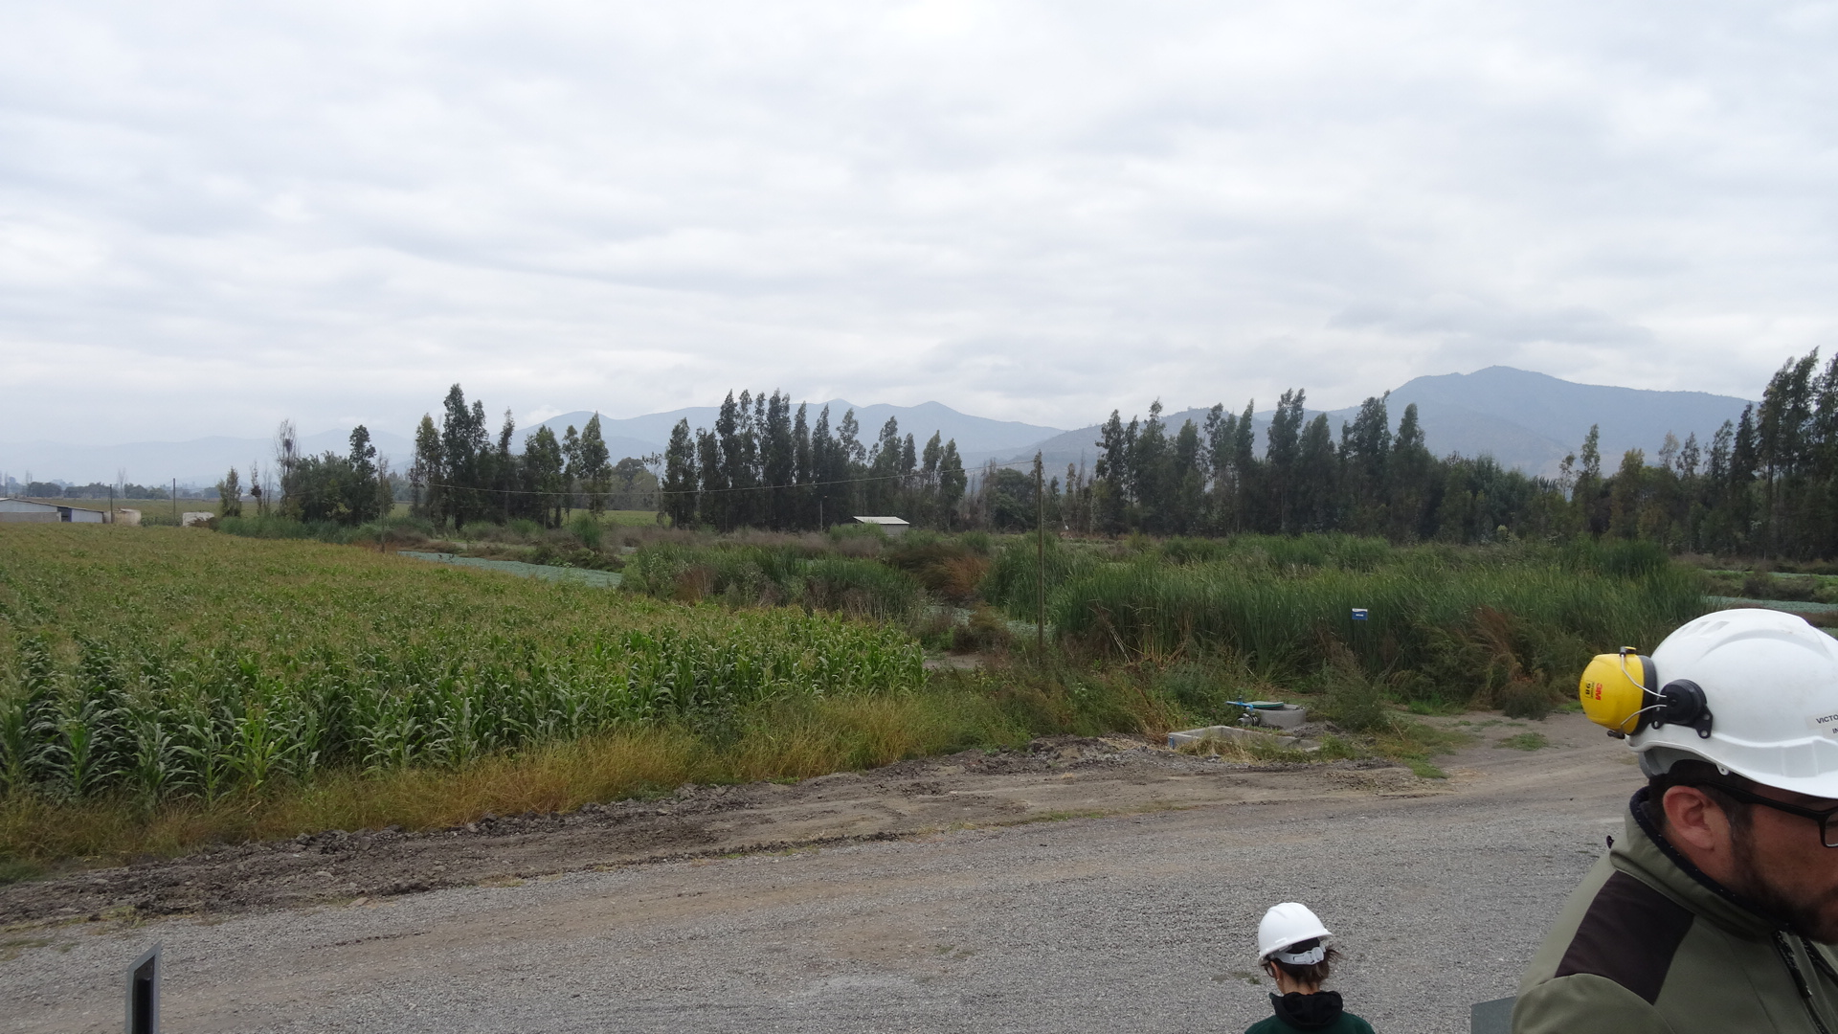
Fotografía 11. | Fecha: 12-04-2016 |  | Fotografía 12. | Fecha : 12-04-2016
Coordenadas DATUM WGS84 HUSO 19S | Norte: 6.283.054,5 m. | Este: 300.333 m. | Coordenadas DATUM WGS84 HUSO 19S | Norte: 6.282.596,9 m. | Este: 300.754 m.
Descripción Medio de Prueba: Riego por surco en parcela Isla Carrasco. |  |  | Descripción Medio de Prueba: Cultivo de maíz al interior de la instalación.

Número de Hecho Constatado: 5 | Estación N°: --
Documentación solicitada y entregada: El titular ingresó el 21 de abril de 2016, a la Oficina de Partes de la Superintendencia del Medio Ambiente, los análisis de suelo de los sectores donde riegan, de los años 2013, 2014, 2015 y 2016 (Anexo 2).
Exigencia:

RCA 751/2009
Punto 1.7.3.3. ICE.
Plan de Aplicación (fertirriego)
[…].
Un detalle del plan de aplicación se presentó en anexo 4 de la DIA.
[…].

Programa de Monitoreo 7.3.4, Plan de Aplicación de Purines. Punto 1.7.3.3. ICE.
c) Suelo
Para evaluar las alteraciones en la calidad del suelo sometido a aplicación, se realizarán muestreos semestrales en los 4 sectores de aplicación. Cada muestra se compondrá de submuestras a los 20 y 60 cm de profundidad.
Los parámetros a medir corresponderán a:
· pH
· Materia orgánica
· Nitrógeno total
· Nitrógeno disponible
· Fósforo disponible
· Potasio disponible
· Conductividad eléctrica
Las muestras serán enviadas a un laboratorio autorizado para su análisis. Los resultados de análisis de laboratorio serán remitidos a las oficinas regionales del SAG.

Resultado (s) examen de información:
De la revisión de los antecedentes entregados por el titular, se precisa lo siguiente:
- Los análisis semestrales de suelo, incluyen todos los parámetros establecidos en la RCA N° 751/2009.
- Los informes semestrales de monitoreos de suelo, no han sido cargados en el Sistema de Seguimiento Ambiental de la Superintendencia del Medio Ambiente, tal como establece la Resolución Exenta N° 223 de marzo de 2015.

Manejo de mortandad

Número de Hecho Constatado: 6 | Estación N°: 3
Documentación solicitada y entregada: El titular ingresó el 21 de abril del año 2016, a la Oficina de Partes de la Superintendencia del Medio Ambiente, el inventario de cerdos muertos de enero a abril del año 2016 (Anexo 2).
Exigencia:

RCA 5932006/2006
Considerando 5.8.
[…].
Respecto del manejo de cerdos muertos, el Titular se obliga a:
5.8.6 Que, al detectar la muerte de cerdos, realizará la necropsia de los cadáveres en la zona contigua al lugar de disposición.
[…].
Además, deberá considerar que con respecto a los residuos de animales muertos generados en la operación de los planteles, deberá:
[…].
b. Que, en el caso de que los animales muertos sean retirados por empresas externas, deberá ser realizado de la siguiente forma:
i. Los cerdos deben ser depositados en contenedores herméticos plásticos tapados hasta su retiro, el que se realizará periódicamente.
ii. Los contenedores deben ser vaciados (o reemplazados por otros vacíos) y los cerdos transportados por camiones autorizados para ello.
[…].
c. Que, en la perspectiva anterior o de optar por la alternativa de disposición de mortalidades fuera del predio en otra empresa, el Titular del proyecto deberá considerar que el tratamiento o disposición final de estos residuos fuera del predio, sea directamente o a través de la contratación de terceros, deberá contar con autorización sanitaria […].

Punto 3.1.3. ICE.
- Residuos Sólidos
La siguiente tabla presenta un resumen de los residuos sólidos generados actualmente y los que se generarán durante la construcción y operación futura del plantel:

 | Operación Actual | Construcción | Variación debida a la  Modificación del Proyecto | Total para la  Operación
Animales muertos | 135 animales/mes | No Aplica | 80 animales/mes | 215 animales/mes
[…].

Hechos constatados durante la fiscalización:
- Víctor Garcés indicó que desde hace seis meses, los cerdos muertos son llevados a una estación de transferencia, donde se les realiza necropsia, para luego ser depositados en uno de los 24 bins disponibles. Se observó un bins vacío con restos de sangre y a un costado, una mesa metálica para ser utilizada en el procedimiento de la necropsia. Se observó presencia de moscas sobre la mesa (Fotografía 13 y 14).
- Se observó una cámara de frío vacía, donde son llevados los bins con los cerdos muertos para ser mantenidos hasta el día martes de cada semana (Fotografía 15), día en que son retirados por el mismo personal de la instalación hasta una entrada ubicada en el lado este del plantel, desde donde la empresa Transportes Río Negro, los retira y lleva a la planta de la empresa Chile Mick. En dicha entrada ubicada al lado este del plantel, se observaron 13 bins con cerdos muertos, los que serían retirados por la empresa Transporte Río Negro (Fotografía 16), según lo indicado por Víctor Garcés.
- Se observó una estructura correspondiente a una antigua construcción para el manejo de los cerdos muertos, el que correspondía a fosas (Fotografía 17). Dicha estructura se encuentra actualmente en desmantelación. Los siete estanques de fibra de vidrio fueron retirados de las fosas, siendo ubicados en distintas partes del Plantel, según lo indicado por Víctor Garcés, para su acondicionamiento y posterior uso en otra área del plantel. Se observó que las fosas aún estaban con contenido para terminar con el proceso de hidrólisis.
- Se observaron dos cerdos muertos en una estación ubicada a un costado de uno de los pabellones (Fotografía 18), destinada al retiro de cerdos muertos en el sector 3.
- Se consultó a Abel Scarate (Encargado de Campo del Plantel) por la cantidad de cerdos muertos ocurridas durante la semana y retirados durante el día de la visita de inspección, a lo que respondió que se habían retirado 24 bins, y que cada bins tiene una capacidad de 8 a 15 cerdos dependiendo del tamaño. Por lo anterior, se estima que fueron retirados entre 192 a 360 cerdos muertos durante el día de la inspección.

Resultado (s) examen de información:
De la revisión de los antecedentes entregados por el titular, se precisa lo siguiente:
- El titular entrega los siguientes antecedentes respecto de los cerdos muertos durante los meses de enero, febrero, marzo y abril del año 2016:
Plantel | enero | febrero | marzo | Abril*
Campesino 1 y 2 | 943 | 937 | 1136 | 350
Campesino 3 | 372 | 361 | 507 | 430
Total | 1315 | 1298 | 1643 | 780
* Inventario hasta el día 15 de abril.
- La cantidad de cerdos muertos durante los meses de enero, febrero, marzo y abril, es superior a lo establecido en la RCA N°5932006/2006, que corresponde a 215 animales/mes, siendo durante marzo la cantidad de cerdos muertos mensual superior hasta en un 764% a lo establecido.

Registros
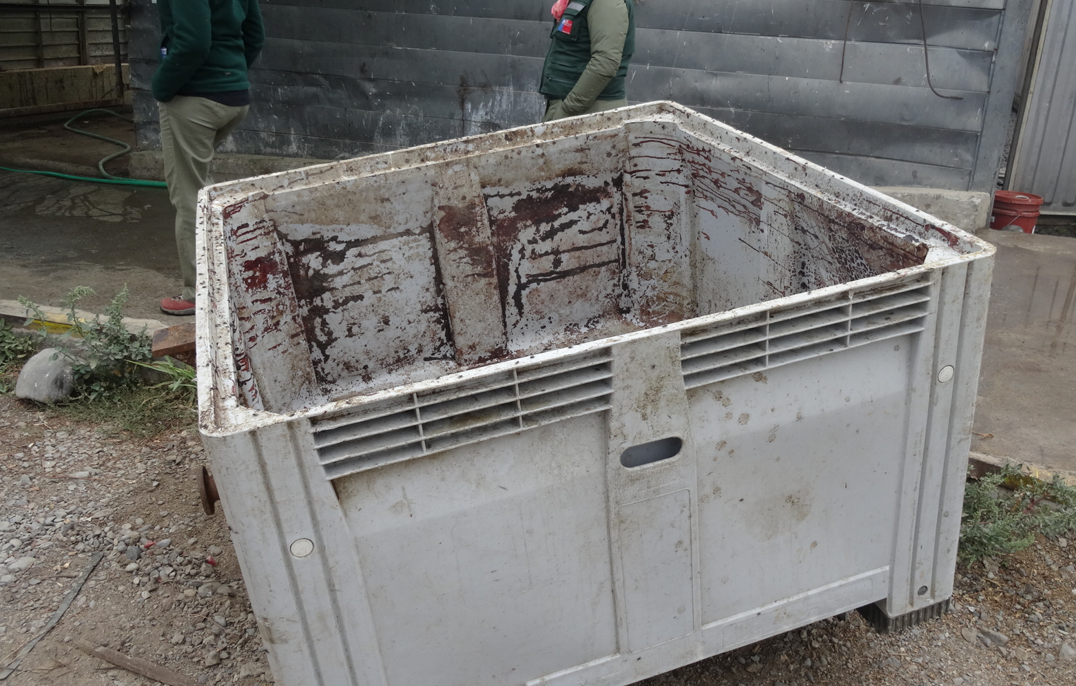 |  |  | 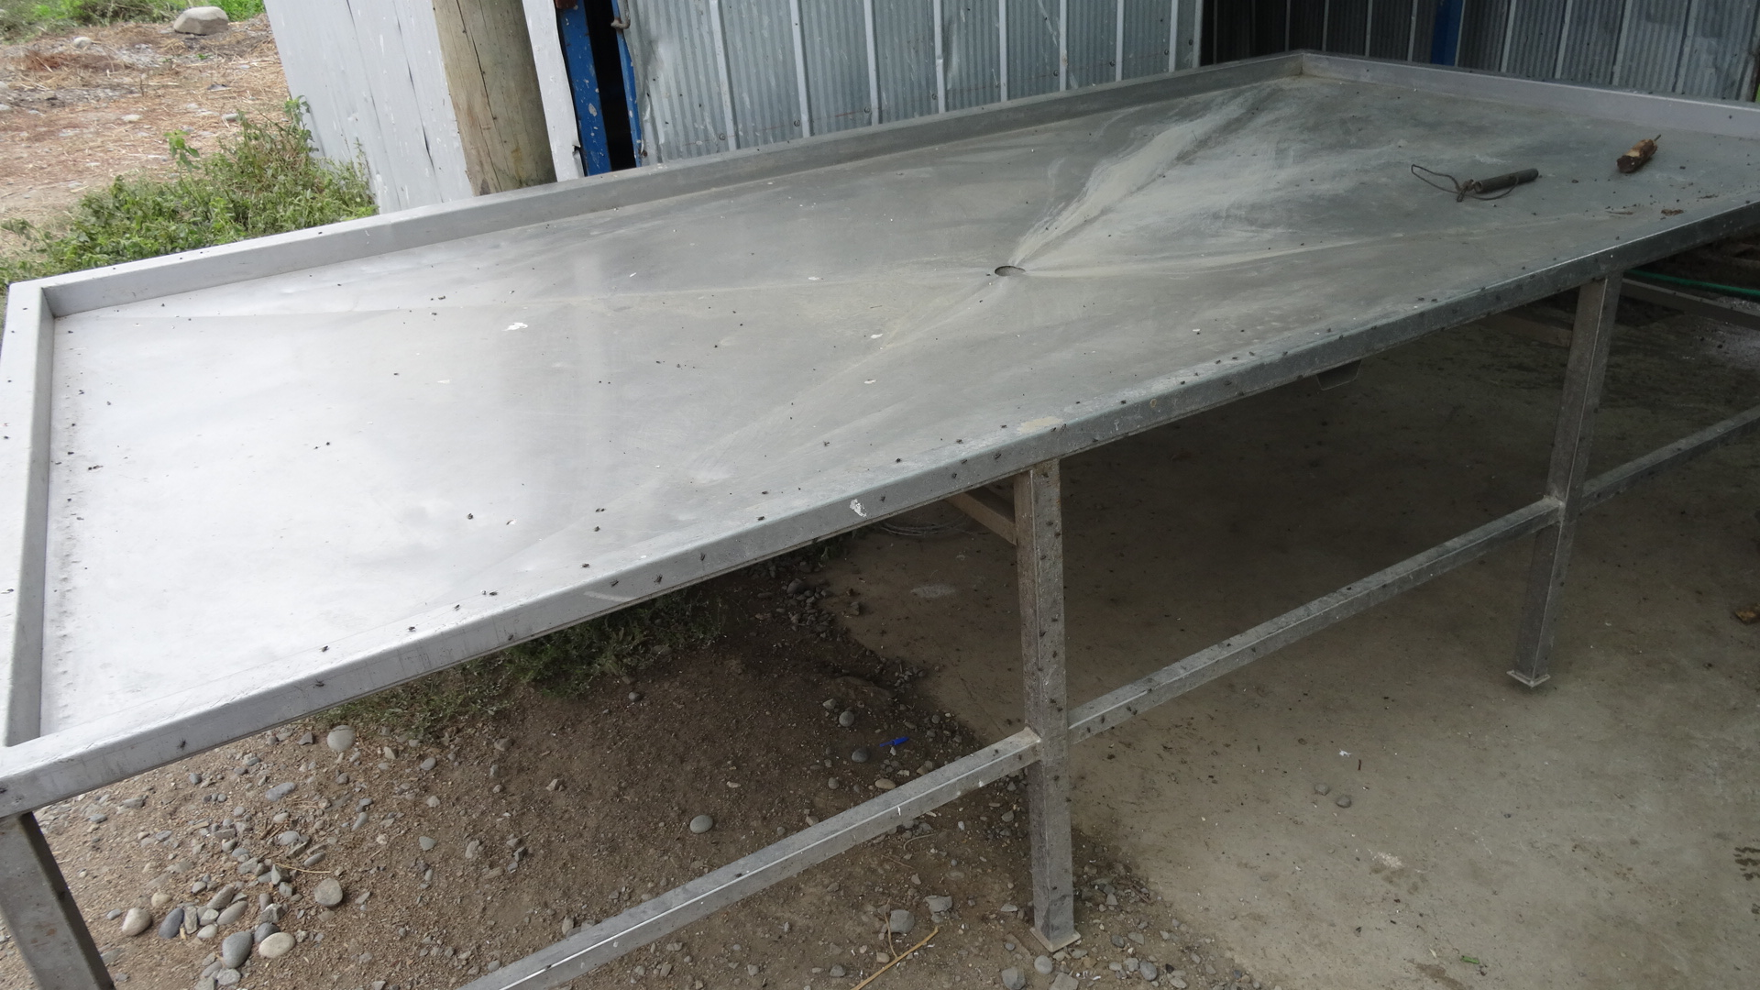
Fotografía 13. | Fecha: 12-04-2016 |  | Fotografía 14. | Fecha : 12-04-2016
Coordenadas DATUM WGS84 HUSO 19S | Norte: 6.282.595,6 m. | Este: 300.882,4 m. | Coordenadas DATUM WGS84 HUSO 19S | Norte: 6.282.595,6 m. | Este: 300.882,4 m.
Descripción Medio de Prueba: Bins donde son depositados los cerdos muertos. |  |  | Descripción Medio de Prueba: Mesa utilizada para el procedimiento de la necropsia de los cerdos muertos.
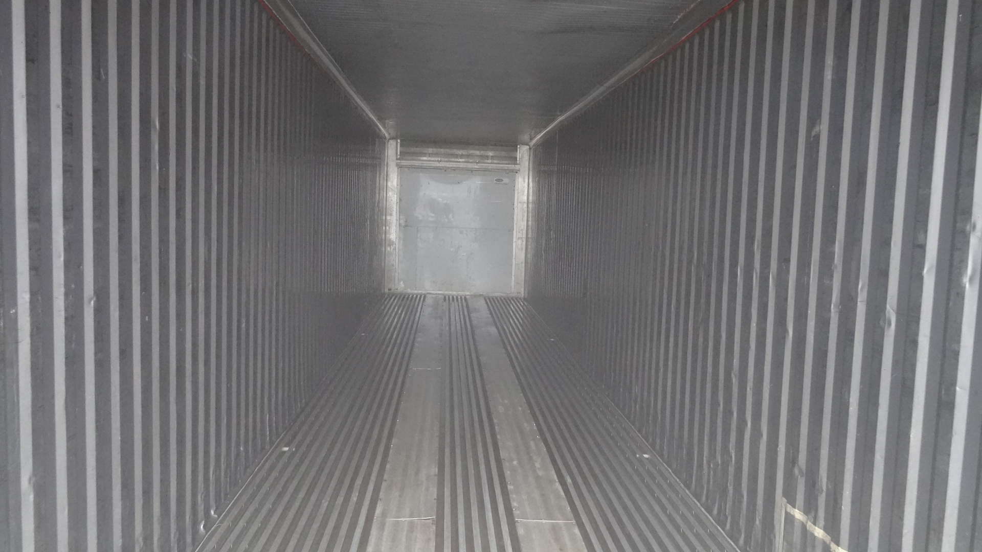 |  |  | 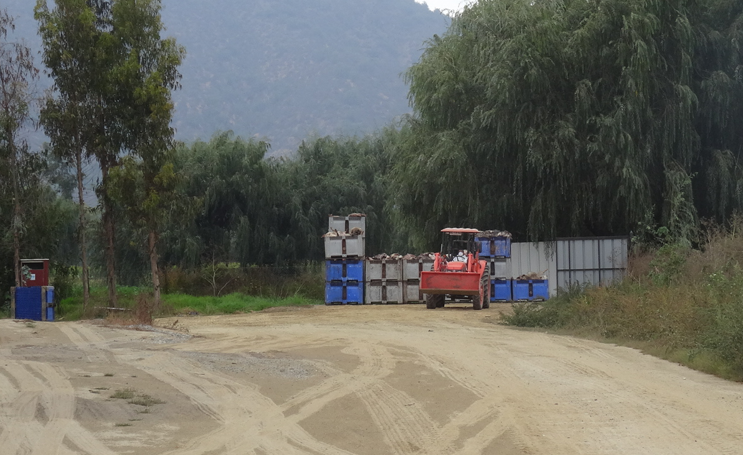
Fotografía 15. | Fecha: 12-04-2016 |  | Fotografía 16. | Fecha : 12-04-2016
Coordenadas DATUM WGS84 HUSO 19S | Norte: 6.282.595,6 m. | Este: 300.882,4 m. | Coordenadas DATUM WGS84 HUSO 19S | Norte: 6.282.710,7 m. | Este: 301.601,4 m.
Descripción Medio de Prueba: Cámara de frío donde son guardados los bins con cerdos muertos por una semana. |  |  | Descripción Medio de Prueba: Bins con cerdos muertos ubicados al lado este del plantel.
Registros
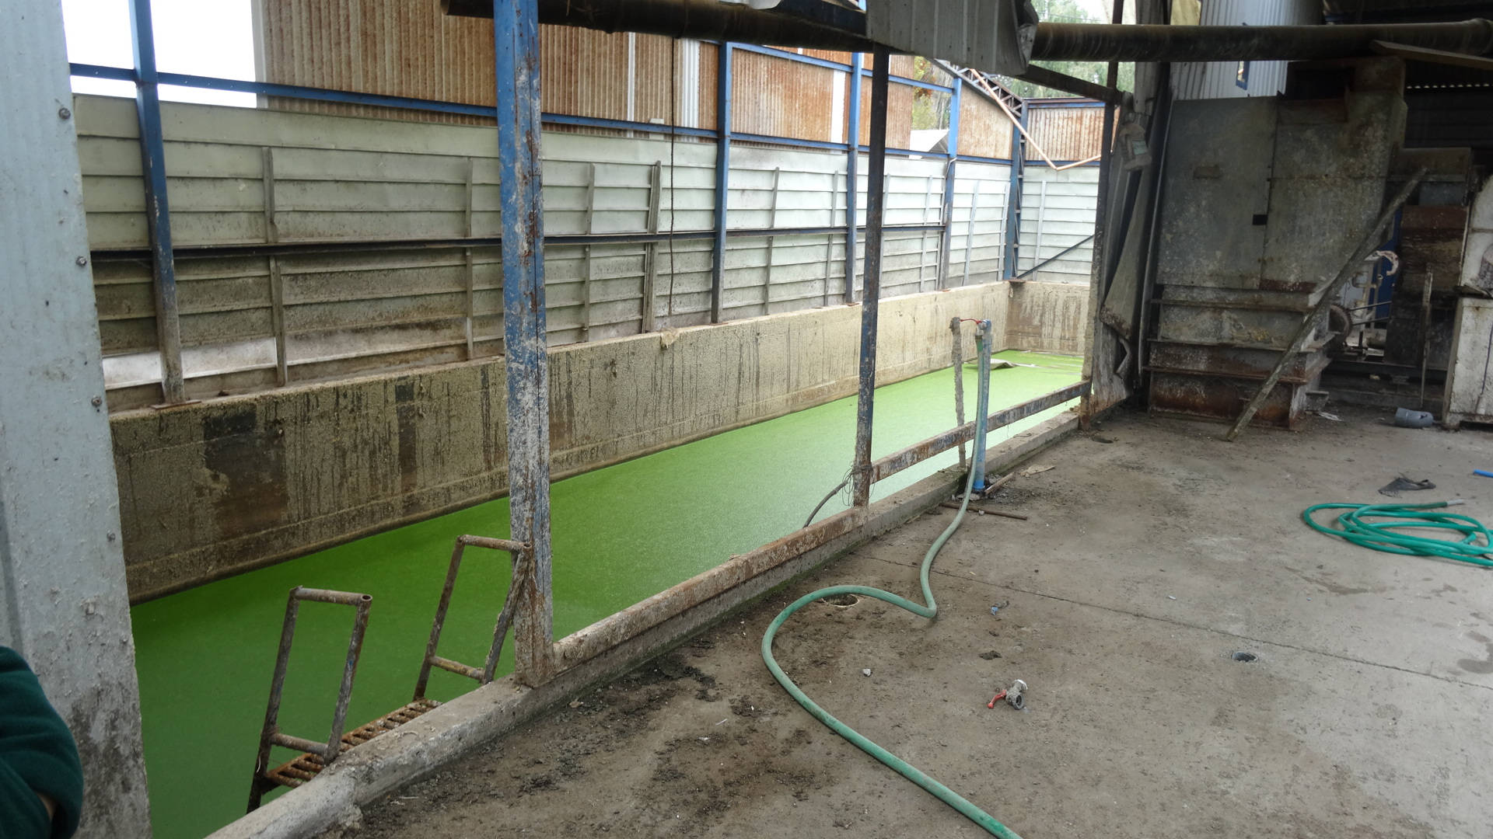 |  |  | 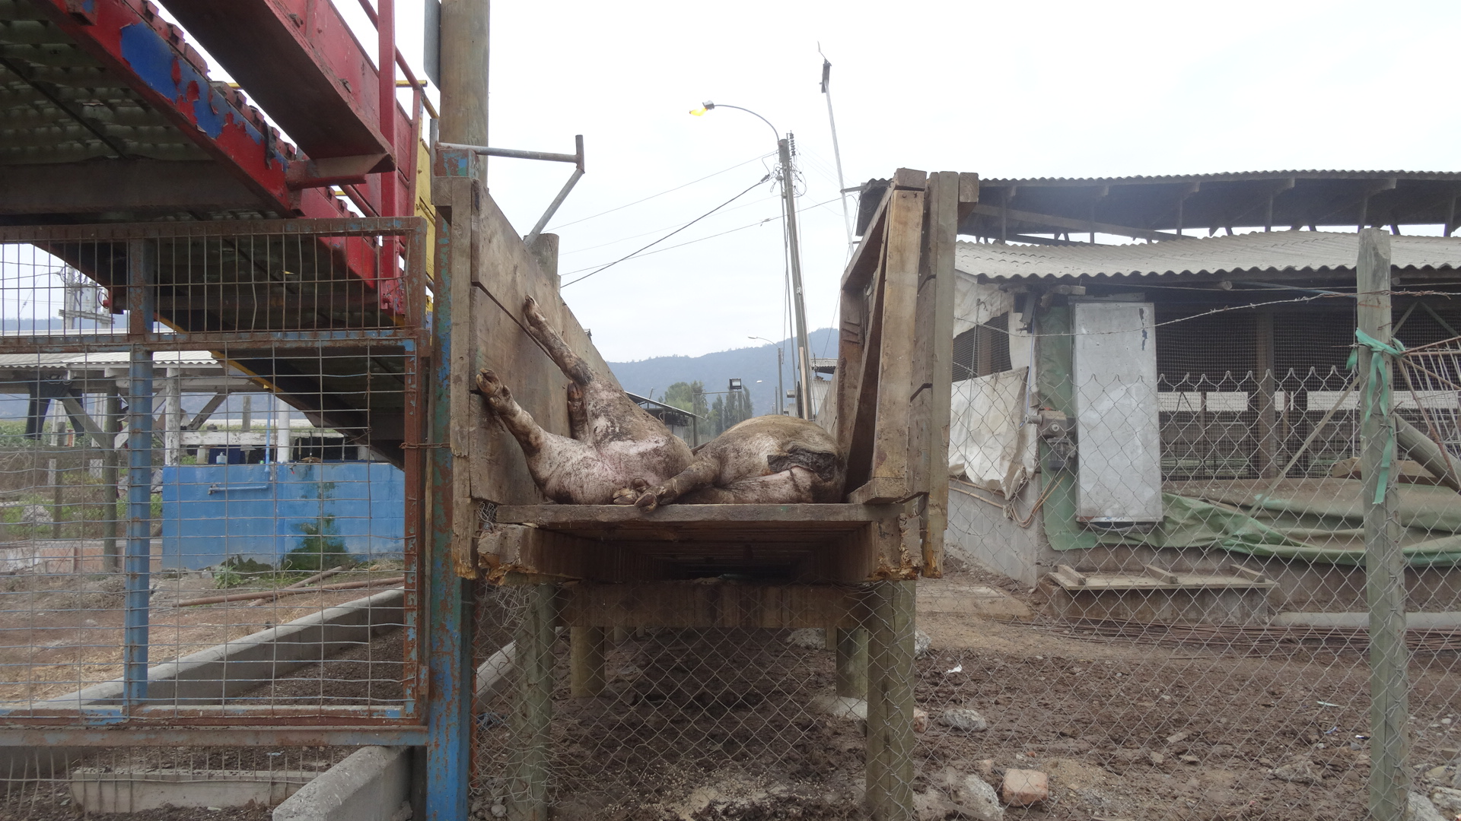
Fotografía 17. | Fecha: 12-04-2016 |  | Fotografía 18. | Fecha : 12-04-2016
Coordenadas DATUM WGS84 HUSO 19S | Norte: 6.282.595,6 m. | Este: 300.882,4 m. | Coordenadas DATUM WGS84 HUSO 19S | Norte: 6.282.605,3 m. | Este: 300.922,3 m.
Descripción Medio de Prueba: Fosa con contenido para terminar hidrólisis. |  |  | Descripción Medio de Prueba: Estación destinada para el retiro de los cerdos muertos con dos cerdos muertos.

Calidad de aguas subterráneas.

Número de Hecho Constatado: 7 | Estación N°: 5
Documentación solicitada y entregada: El titular ingresó el 21 de abril del año 2016, a la Oficina de Partes de la Superintendencia del Medio Ambiente, los análisis de aguas subterráneas de los pozos de monitoreo de los años 2013, 2014, 2015 y 2016 (Anexo 2).
Exigencias:

RCA 734/2002
Addendum N°1, Punto 2.
2.9 […].
Con el fin de verificar que las medidas de manejo del Sistema de Tratamiento de Riles funcionará correctamente, sin alterar la calidad de las aguas subterráneas, se efectuará un programa de monitoreo que consistirá en la toma de muestras de agua y análisis de los mismos en un laboratorio autorizado. El muestreo se realizará a través de pozos ubicados aguas arriba y aguas abajo de la zona de aplicación de purines.
Los detalles del programa de monitoreo se presentan o continuación.

Frecuencia monitoreo | Semestral
Parámetros a analizar | DBOs, Sólidos Totales, Nitrógeno Total, Fósforo Total y Coliformes Fecales.
Puntos de monitoreo | Pozos de muestreo indicados en los planos.

RCA 751/2009
Punto 1.7.3.3. ICE.
Plan de Aplicación (fertirriego)
[…].Un detalle del plan de aplicación se presentó en anexo 4 de la DIA.
[…].

Programa de Monitoreo 7.3.4, Plan de Aplicación de Purines. Punto 1.7.3.3. ICE.
d) Aguas Subterráneas
Para evaluar las posibles alteraciones en la calidad de las aguas subterráneas, se realizarán muestreos semestrales.
Los parámetros a medir corresponderán a:
· pH
· Nitratos
· Nitritos
· Fósforo Total
· Conductividad eléctrica
Las muestras serán enviadas a un laboratorio autorizado para su análisis. Los resultados de análisis de laboratorio serán remitidos a las oficinas del SAG.

Hechos constatados durante la fiscalización:
- Se visitaron dos pozos, observándose que cada uno contaba con una piscina de acumulación de las aguas para ser utilizadas posteriormente en la limpieza de pabellones y para ser bebida por los cerdos.
- Se observó que los pozos no tienen un cartel ni una identificación visible.
- Los muestreos a los pozos son realizados semestralmente, siendo tomadas las muestras por personal de la empresa de Agrícola Aasa y entregados al laboratorio Anam para su posterior análisis, según lo indicado por Víctor Garcés.

Resultado (s) examen de información:
De la revisión de los antecedentes entregados por el titular, se precisa lo siguiente:
- El titular entrega los análisis de los monitoreos realizados por los laboratorios Anam y AGQ a los sitios 2 y 3. No se puede identificar a cuál de los pozos corresponde al Sitio 2 y cual al Sitio 3, denominación utilizada en los informes de ensayo de laboratorio.
- No se identifica a cuál de los dos sitios corresponde al pozo de monitoreo ubicado antes de la zona de riego y posterior a la zona de riego.
- Los monitoreos se han realizado con una frecuencia semestral e incluyen en el análisis todos los parámetros establecidos en el programa de monitoreo (Conductividad eléctrica, Fósforo, Nitratos, Nitritos y pH).
- De los siete monitoreos, sólo uno incluyó el análisis de los parámetros Demanda Bioquímica de Oxigeno, Demanda Química de Oxígeno, Nitrógeno total, Nitrógeno Total Kjeldhal, Sólidos Disueltos totales y Sólidos Suspendidos totales (2-2014 correspondiente al sitio 3) y ninguno de los monitoreos y análisis, incluyen el parámetro de Coliformes fecales, tal como establece la RCA N° 734/2002.
- Los informes semestrales de monitoreo de las aguas subterráneas, no han sido cargados en el Sistema de Seguimiento Ambiental de la Superintendencia del Medio Ambiente, tal como establece la Resolución Exenta N° 223 de marzo de 2015.

Registros
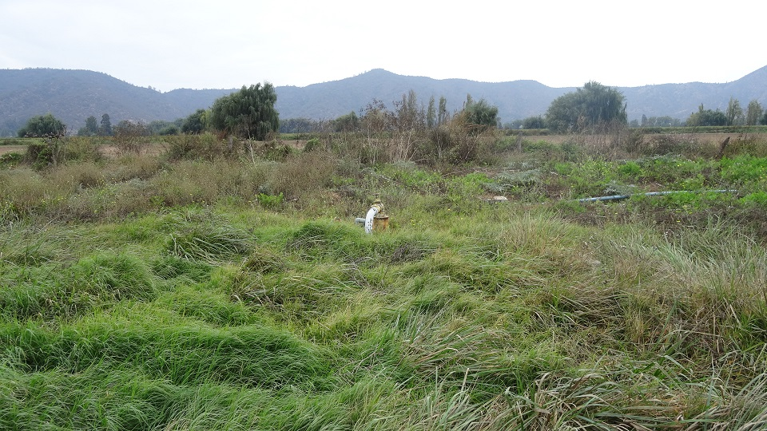 |  |  | 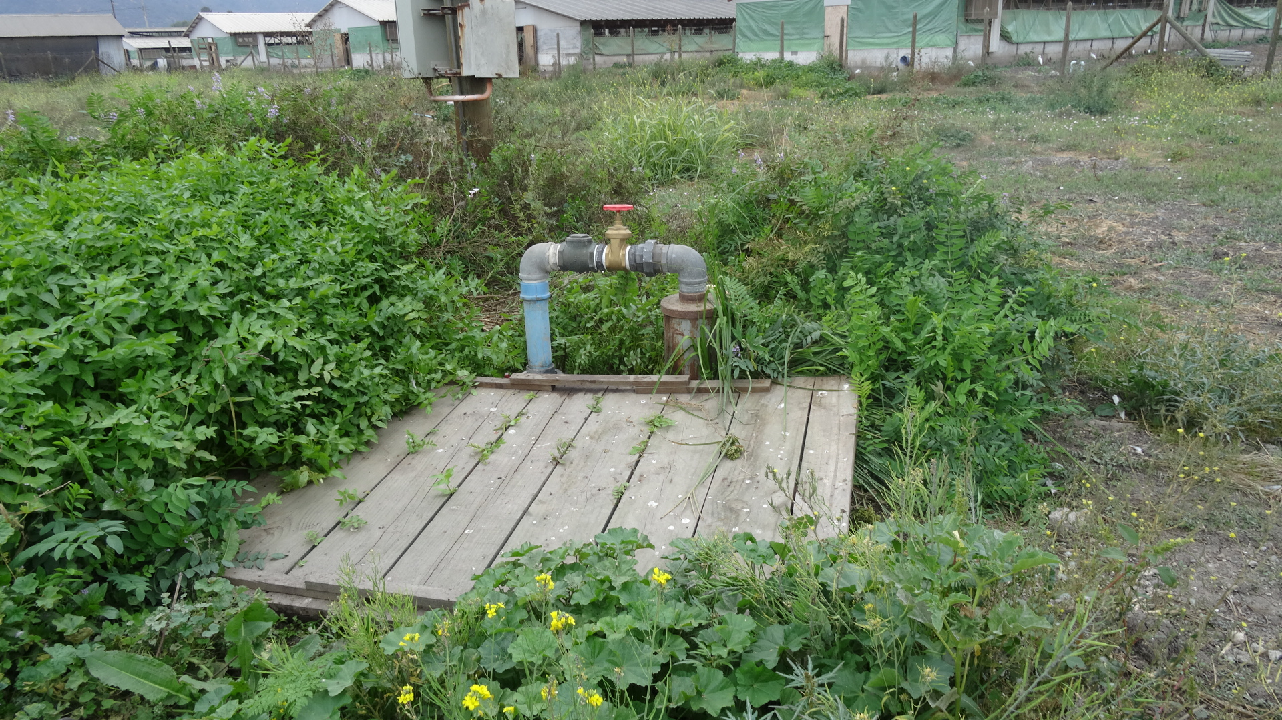
Fotografía 19. | Fecha: 12-04-2016 |  | Fotografía 20. | Fecha : 12-04-2016
Coordenadas DATUM WGS84 HUSO 19S | Norte: 6.282.755,8 m. | Este: 301.252 m. | Coordenadas DATUM WGS84 HUSO 19S | Norte: 6.282.792,8 m. | Este: 300.685,6 m.
Descripción Medio de Prueba: Pozo de napa subterránea |  |  | Descripción Medio de Prueba: Pozo de monitoreo

OTROS HECHOS

Otro Hecho N° 1
El titular Agrícola Aasa Ltda., no ha ingresado información respecto de la RCA N° 751 del año 2009 denominado “Modificación Planta de Tratamiento de Purines Plantel Campesino”, en el Sistema RCA de la Superintendencia del Medio Ambiente, de acuerdo a la Resolución N° 1.518/2013, a la fecha del 26 de mayo de 2016.

CONCLUSIONES.

La actividad de fiscalización ambiental realizada, consideró la verificación de las exigencias asociadas a las RCA N° 734/2002, 5932006/2006 y 751/2009.
Del total de exigencias verificadas, se identificaron los siguientes hallazgos:

N° Hecho Constatado | Materia Objeto de Fiscalización | Exigencia Asociada | Descripción de los Hallazgos
2 | Manejo de purines | RCA N° 751/2009  Considerando 3.3.1.  […].  3.3.2.4 Laguna Anaeróbica  El proyecto no contempla modificar esta unidad, cuyas dimensiones son:  Largo = 108 metros  Ancho = 58 metros  Profundidad = 5 metros  Capacidad = 24.500 m3  […]. | La laguna anaeróbica tiene una mayor capacidad (30.000 m³), en relación a la establecida en la RCA N° 751/2009.
3 | Manejo de purines | RCA N° 751/2009  Considerando 3.3.2.6  Sistema de Distribución y Acumulación de las Aguas  […].  b) Tranques de Acumulación.  El proyecto ha considerado un sistema de acumulación compuestos por 2 Tranques que serán utilizados en aquellos períodos en que no sea factible regar (invierno).  […].  La capacidad máxima de cada uno de los tranques será de 50.000 m3. El diseño de los tranques permite el ingreso de maquinaria al interior de ellos, lo cual facilitaría cualquier proceso de mantención limpieza.  Considerando 5.3.  Respecto del impacto ocasionado sobre el componente ambiental Suelo, por Residuos Sólidos, el Titular se obliga a:  […].  Fase de Operación  5.3.4 Realizar cada dos años limpieza de los tranques para retirar el sedimento acumulado, el cual se será utilizado como mejorador de suelos en los terrenos que posee Agrícola AASA. Previo a su disposición, como mejorador de suelo en su propio predio, Agrícola AASA solicitará el permiso correspondiente a la autoridad sanitaria. | Los dos tranques de acumulación están siendo utilizados y están llegando a su máxima capacidad, pese a que no están en un periodo donde no es posible regar (invierno). Además, los tranques desde su construcción, nunca se han limpiado.
4 | Manejo de purines | RCA 751/2009  Punto 1.7.3.3. ICE  Plan de Aplicación (fertirriego)  […].  El plan de aplicación considera la entrega de agua a distintos parceleros, quienes han suscrito un acuerdo con el titular por la provisión de las aguas tratadas (en anexo 3 de la DIA, se presentó modelo de convenio). La tabla siguiente entrega un detalle de los predios, superficies y cultivos.  […].  […].  Un detalle del plan de aplicación se presentó en anexo 4 de la DIA.  […]. | Víctor Garcés (Encargado de Medio Ambiente del plantel) indicó que actualmente se están regando cerca de 370 hectáreas, superficie que es superior a lo contemplado en la RCA N° 751/2009.
  Resumen | Ha. | % | Tipo de Riego
  Maíz | 121,8 | 38 | surco
  pradera natural | 6,2 | 2 | tendido
  alfalfa | 43 | 13 | tendido
  pradera empastada | 150,7 | 47 | tendido
  Total Hectáreas | 321,7
4 | Manejo de purines | RCA 751/2009  Punto 1.7.3.3. ICE  Plan de Aplicación (fertirriego)  […].  Un detalle del plan de aplicación se presentó en anexo 4 de la DIA.  […].  Programa de Monitoreo 7.3.4, Plan de Aplicación de Purines. Punto 1.7.3.3. ICE.  […].  b) Efluente a aplicar (fracción líquida del purín)  Para evaluar la calidad del efluente a aplicar se realizaran análisis semestrales.  Los parámetros a medir corresponderán a:  · pH  · Temperatura  · DBO5  · Nitrógeno Total  · Fósforo Total  · Sólidos Suspendidos  · Sólidos Disueltos  · Conductividad específica  Las muestras serán enviadas a un laboratorio autorizado para su análisis. Los resultados de análisis de laboratorio serán remitidos a las oficinas regionales del SAG.  […]. | Los informes semestrales de monitoreos realizados al efluente del purín tratado, no han sido cargados en el Sistema de Seguimiento Ambiental de la Superintendencia del Medio Ambiente, tal como establece la Resolución Exenta N° 223 de marzo de 2015.  De los siete monitoreos, sólo tres cumplen con el análisis de todos los parámetros establecidos (2-2013, 2-2014 y 1-2016), en cuatro no se incluye el parámetro temperatura (1-2013, 1-2014 y 2-2015), en dos no se incluye el parámetro Nitrógeno Total y Sólidos Disueltos Totales (1-2013 y 1-2015), y en uno no se incluye el parámetro de conductividad eléctrica (1-2015).  El monitoreo 2-2015 está entregado dos veces, y presenta distintos valores para la conductividad.  En el análisis del parámetro DBO del monitoreo 1-2014 y en el análisis del parámetro Sólidos Suspendidos Totales del monitoreo 1-2015, se obtuvieron valores superiores a los presentados en la caracterización del PAP 2009.
5 | Manejo de purines | RCA 751/2009  Punto 1.7.3.3. ICE  Plan de Aplicación (fertirriego)  […].  Un detalle del plan de aplicación se presentó en anexo 4 de la DIA.  […].  Programa de Monitoreo 7.3.4, Plan de Aplicación de Purines. Punto 1.7.3.3. ICE.  c) Suelo  Para evaluar las alteraciones en la calidad del suelo sometido a aplicación, se realizarán muestreos semestrales en los 4 sectores de aplicación. Cada muestra se compondrá de submuestras a los 20 y 60 cm de profundidad.  Los parámetros a medir corresponderán a:  · pH  · Materia orgánica  · Nitrógeno total  · Nitrógeno disponible  · Fósforo disponible  · Potasio disponible  · Conductividad eléctrica  Las muestras serán enviadas a un laboratorio autorizado para su análisis. Los resultados de análisis de laboratorio serán remitidos a las oficinas regionales del SAG. | Los informes semestrales de monitoreos de suelo, no han sido cargados en el Sistema de Seguimiento Ambiental de la Superintendencia del Medio Ambiente, tal como lo establece la Resolución Exenta N° 223, de marzo de 2015.
6 | Manejo de Mortandad | RCA 5932006/2006  Punto 3.1.3. ICE.  - Residuos Sólidos  La siguiente tabla presenta un resumen de los residuos sólidos generados actualmente y los que se generarán durante la construcción y operación futura del plantel: | La cantidad de cerdos muertos durante los meses de enero, febrero, marzo y abril, es superior a lo establecido en la RCA N°5932006/2006, que corresponde a 215 animales/mes, siendo durante marzo la cantidad de cerdos muertos mensual superior hasta en un 764% a lo establecido.
   | Operación Actual | Construcción | Variación debida a la  Modificación del Proyecto | Total para la  Operación
  Animales muertos | 135 animales/mes | No Aplica | 80 animales/mes | 215 animales/mes
  […].
7 | Calidad de aguas superficiales y subterráneas | RCA 734/2002  Addendum N°1, Punto 2.  2.9 […].  Con el fin de verificar que los medidos de manejo del Sistema de Tratamiento de Riles funcionará correctamente, sin alterar lo calidad de los aguas subterráneos, se efectuará un programo de monitoreo que consistirá en lo tomo de muestras de agua y análisis de los mismos en laboratorio autorizado. El muestreo se realizará o través de pozos ubicados aguas arribo y aguas abajo de lo zona de aplicación de purines.  Los detalles del programo de monitoreo se presentan o continuación.  RCA 751/2009  Punto 1.7.3.3. ICE  Plan de Aplicación (fertirriego)  […].  Un detalle del plan de aplicación se presentó en anexo 4 de la DIA.  […].  Programa de Monitoreo 7.3.4, Plan de Aplicación de Purines. Punto 1.7.3.3. ICE.  […].  d) Aguas Subterráneas  Para evaluar las posibles alteraciones en la calidad de las aguas subterráneas, se realizarán muestreos semestrales.  Los parámetros a medir corresponderán a:  · pH  · Nitratos  · Nitritos  · Fósforo Total  · Conductividad eléctrica  Las muestras serán enviadas a un laboratorio autorizado para su análisis. Los resultados de análisis de laboratorio serán remitidos a las oficinas del SAG. | Los informes semestrales de monitoreo de las aguas subterráneas, no han sido cargados en el Sistema de Seguimiento Ambiental de la Superintendencia del Medio Ambiente, tal como establece la Resolución Exenta N° 223 de marzo de 2015.  De los siete monitoreos, en sólo uno se incluyó el análisis de los parámetros Demanda Bioquímica de Oxigeno, Demanda Química de Oxígeno, Nitrógeno total, Nitrógeno Total Kjeldhal, Sólidos Disueltos totales y Sólidos Suspendidos totales (2-2014 correspondiente al sitio 3) y en ninguno de los monitoreos y análisis, se incluye el parámetro de Coliformes fecales, tal como establece la RCA N° 734/2002.  Además, no se puede identificar cuál de los pozos corresponde al Sitio 2 y cuál al Sitio 3, denominación utilizada en los informes de ensayo de laboratorio.
  Frecuencia monitoreo | Semestral
  Parámetros a analizar | DBOs, Sólidos Totales, Nitrógeno Total, Fósforo Total y Coliformes Fecales.
  Puntos de monitoreo | Pozos de muestreo indicados en los planos.
1 | Otros Hechos | Res. Exenta N° 1.518/2013:  Artículo primero. Información requerida. Los titulares de Resoluciones de Calificación Ambiental ("RCA") calificadas favorablemente por las autoridades administrativas competentes al tiempo de su dictación, deberán entregar, en los  plazos, forma y modo señalados en los artículos segundo y cuarto del presente acto, la siguiente información:  […].  - Respecto de la RCA otorgada señalar: i) individualización de la RCA con el número y año de su resolución exenta; ii) la vía de ingreso al Sistema de Evaluación de Impacto Ambiental utilizada (Declaración o Estudio de Impacto Ambiental); iii) la autoridad administrativa que la dictó; iv) la o las regiones y comunas de emplazamiento del proyecto o actividad; v) localización geográfica en sistema de coordenadas UTM (Coordenadas Universal Tranversal de Mercator) en Datum WGS 84; vi) tipología del proyecto o actividad; vii) objetivo del proyecto o actividad;  […]. | El titular Agrícola Aasa Ltda., no ha ingresado información respecto de la RCA N° 751 del año 2009 del proyecto denominado “Modificación Planta de Tratamiento de Purines Plantel Campesino”, en el Sistema RCA de la Superintendencia del Medio Ambiente, de acuerdo a la Resolución N° 1.518/2013, al 26 de mayo de 2016.

DOCUMENTACIÓN SOLICITADA Y ENTREGADA.

N° | N° de hecho asociado | Documento solicitado | Plazo de entrega | Fecha entrega | Observaciones
1 | 4, 5 y 7 | Últimos cuatro análisis de muestreo de purín crudo, guano, agua a disponer para riego, pozos profundos y análisis de suelo realizados. | 22-04-2016 | 21-04-2016 | Sin comentarios.
2 | 1 | Inventario de los cerdos presentes en el plantel desde enero a abril de 2016. | 22-04-2016 | 21-04-2016 | Sin comentarios.
3 | 6 | Inventario de los cerdos muertos desde enero a abril de 2016. | 22-04-2016 | 21-04-2016 | Sin comentarios.
4 | -- | Certificados de despacho de residuos veterinarios del año 2015 y 2016. | 22-04-2016 | 21-04-2016 | Sin comentarios.
5 | -- | Diagrama de flujo de la planta de fabricación de alimentos. | 22-04-2016 | 21-04-2016 | Los nombres de los distintos equipos representados en el diagrama de flujo, no están legibles.

ANEXOS

N° Anexo | Nombre Anexo
1 | Acta de inspección de fecha 12-04-2016.
2 | Documentación solicitada y entregada por el titular.

